# KARYA TULIS ILMIAH

**FORMULASI SEDIAAN *LIP CREAM* MENGGUNAKAN**

**EKSTRAK BUNGA TELANG (*Clitoria ternatea L.)***

# SEBAGAI PEWARNA ALAMI



**MANISA DEWI NIM P07539020024**

**POLITEKNIK KESEHATAN KEMENKES MEDAN JURUSAN FARMASI**

**2023**

# KARYA TULIS ILMIAH

**FORMULASI SEDIAAN *LIP CREAM* MENGGUNAKAN**

**EKSTRAK BUNGA TELANG (*Clitoria ternatea L.)***

# SEBAGAI PEWARNA ALAMI

Sebagai Syarat Menyelesaikan Pendidikan Program Studi Diploma III Farmasi



# MANISA DEWI NIM P07539020024

**POLITEKNIK KESEHATAN KEMENKES MEDAN JURUSAN FARMASI**

**2023**

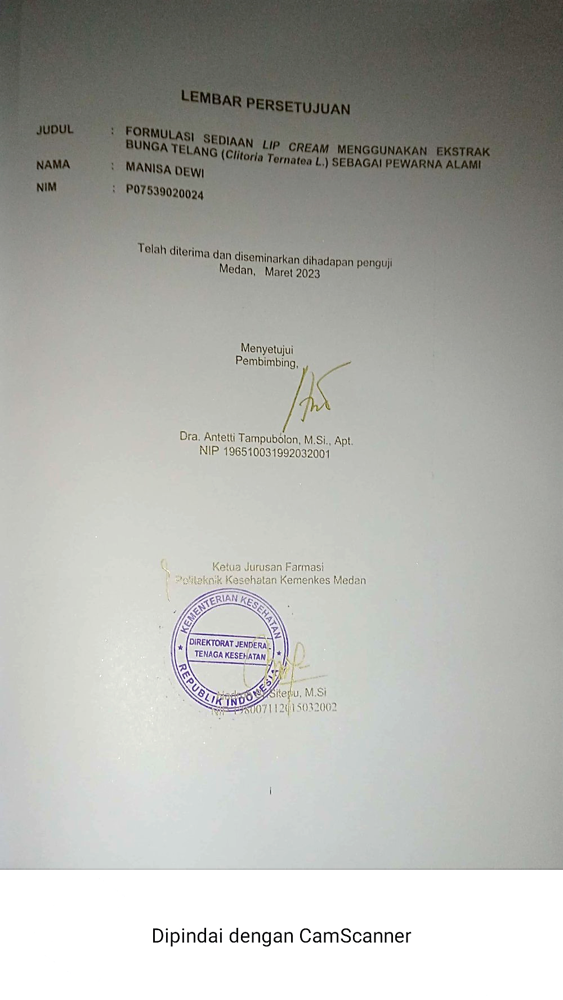

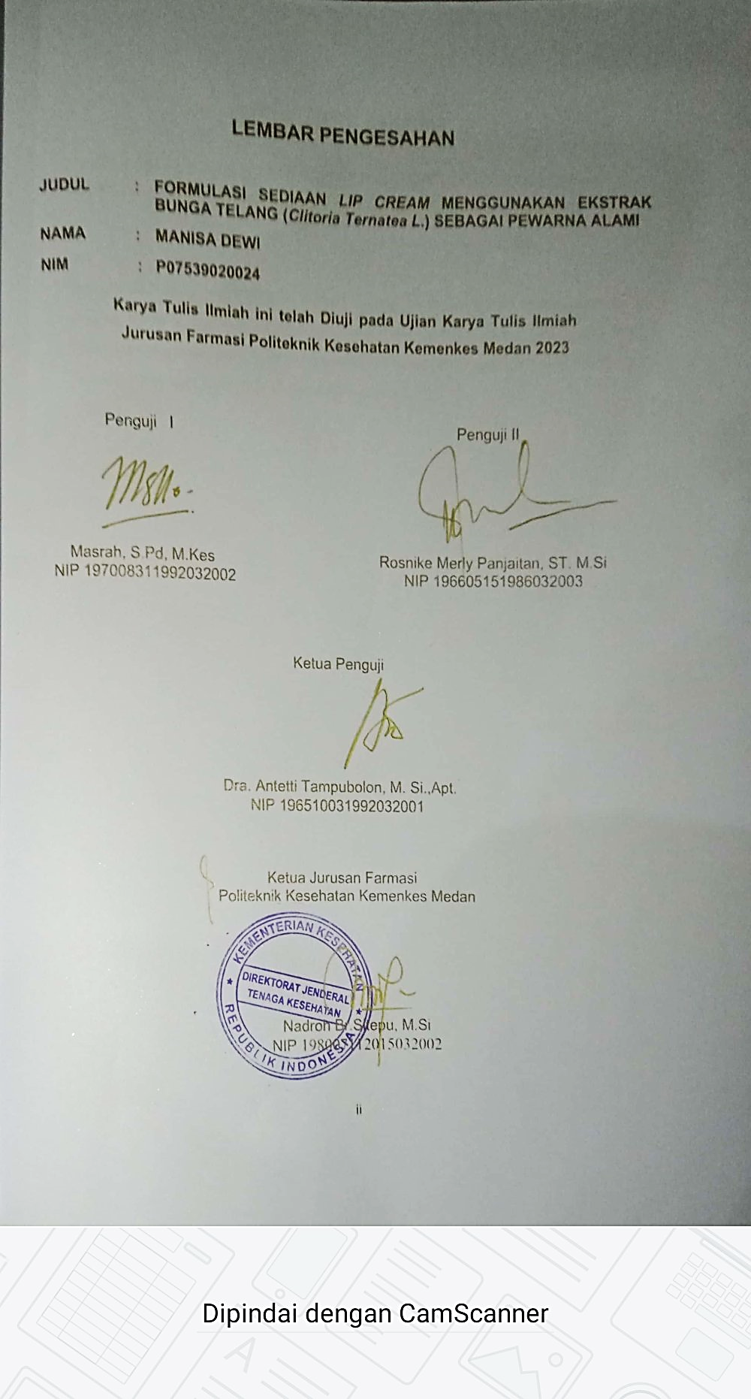

# SURAT PERNYATAAN

FORMULASI SEDIAAN *LIP CREAM* MENGGUNAKAN EKSTRAK BUNGA

TELANG (*Clitoria Ternatea* L) SEBAGAI PEWARNA ALAMI

Dengan ini saya menyatakan bahwa Karya Tulis Ilmiah ini belum pernah di ajukan pada perguruan tinggi, dan sepanjang pengetahuan saya juga tidak terdapat karya atau pendapat yang pernah di tulis atau di terbitkan oleh orang lain, kecuali yang secara tertulis diacu dalam naskah ini.

Medan, Juni 2023

MANISA DEWI NIM P07539020024

### POLITEKNIK KESEHATAN KEMENKES MEDAN JURUSAN FARMASI

KTI, Juni 2023

### Manisa Dewi

**FORMULASI SEDIAAN *LIP CREAM* MENGGUNAKAN EKSTRAK BUNGA TELANG (*Clitoria Ternatea* L) SEBAGAI PEWARNA ALAMI**

### xiii+ 50 halaman, 11 tabel, 5 gambar, 13 lampiran

##### ABSTRAK

*Lip Cream* merupakan sediaan pewarna bibir berbentuk semi padat,*lip cream* lebih banyak diminati oleh konsumen karena dapat melembabkan bibir dalam waktu yang lebih lama dibandingkan dalam bentuk padat dan juga membuat bibir menjadi lebih mengkilap serta menghasilkan warna yang lebih homogen atau merata pada bibir. Bunga telang *(Clitoria ternatea L.*) mengandung antosianin yang berpotensi sebagai zat pewarna alami yang aman untuk digunakan. Tujuan dari penelitian ini adalah untuk mengetahui bahwa ekstrak bunga telang dapat di formulasikan sebagai pewarna alami dalam sediaan *lip cream* dan untuk mengetahui perbedaan variasi konsentrasi ekstrak bunga telang pada sediaan *lip cream* yang dapat memberikan pengaruh pada warna sediaan.

Penelitian ini di lakukan secara *eksperimental* meliputi pembuatan ekstrak, formulasi sediaan dan uji evaluasi fisik sediaan seperti uji organoleptis, uji homogenitas, uji pH,uji daya sebar, uji stabilitas, dan uji kesukaan terhadap sediaan.

Hasil penelitian menunjukkan bahwa formula F1 dengan konsentrasi ekstrak bunga telang 20% menghasilkan warna coklat muda, F2 dengan konsentrasi 30% menghasilkan warna coklat terang, dan F3 dengan konsentrasi 40% menghasilkan warna coklat tua

Sediaan ekstrak bunga telang dapat di formulasikan sebagai pewarna alami dalam bentuk sediaan *lip cream* dan perbedaan variasi konsentrasi ekstrak bunga telang dapat berpengaruh pada warna sediaan.

**Kata Kunci :** *Lip Cream*, Ekstrak Bunga Telang,Uji evaluasi fisik

**Daftar Bacaan :** 39 (1997-2022)

##### MEDAN HEALTH POLYTECHNICS OF MINISTRY OF HEALTH PHARMACY DEPARTMENT

**SCIENTIFIC PAPER, JUNE 2023**

##### Manisa Dewi

**FORMULATION OF LIP CREAM USING EXTRACT OF *TELANG* FLOWER (Clitoria**

##### Ternatea L) AS A NATURAL DYE

**xiii+ 50 pages, 11 tables, 5 pictures, 13 attachments**

##### ABSTRACT

Lip Cream is a lip coloring preparation in semi-solid form, and is more in demand by consumers because it can moisturize the lips for a longer time than in solid form, besides that it makes the lips more glossy and produces a more homogeneous or even color on the lips. *Telang* flower (Clitoria ternatea L.) contains anthocyanin which has the potential to be a natural coloring agent that is safe to use. The purpose of this study was to determine the formulation of *Telang* flower extract as a natural colorant in lip cream preparations and to determine differences in variations in the concentration of *Telang* flower extract in lip cream preparations which can affect the color of the preparation.

This research is an experimental study which includes the extraction process, preparation formulation and physical testing of the preparation which includes organoleptic test, homogeneity test, pH test, spreadability test, stability test, and preparation preference test.

The results showed that formula F1 with a concentration of 20% *Telang* flower extract produced a light brown color, F2 with a concentration of 30% produced a light brown color, and F3 with a concentration of 40% produced a dark brown color.

Preparations of *Telang* flower extract can be formulated as natural dyes in the form of lip cream and differences in concentration variations affect the color of the preparation.

Keywords: Lip Cream, *Telang* flower Extract, Physical evaluation test References : 39 (1997-2022)

##### KATA PENGANTAR

Puji Syukur penulis ucapkan kehadirat Tuhan Yang Maha Esa karna atas berkat rahmat dan karunia –Nya, penulis dapat menyelesaikan Karya Tulis Ilmiah yang berjudul **“FORMULASI SEDIAAN *LIP CREAM* MENGGUNAKAN EKSTRAK BUNGA TELANG (*Clitoria ternatea* L.) SEBAGAI PEWARNA ALAMI”.**

Karya Tulis Ilmiah ini di susun sebagai salah satu persyaratan dalam menyelesaikan pendidikan diploma lll Jurusan Farmasi di Politeknik Kesehatan Kemenkes Medan.

Dalam penulisan usulan penelitian ini tidak terlepas dari berbagai usulan bantuan pihak, oleh sebab itu pada kesempatan ini penulis ingin mengucapkan terimakasih yang sebesar-besar nya kepada:

1. Ibu R.R Sri Arini Winarti Rinawati, SKM., M.Kep. selaku Direktur Politeknik Kesehatan Kemenkes Medan
2. Ibu Nadroh Br.Sitepu,M.Si selaku Ketua Jurusan Politeknik Kesehatan Kemenkes Medan
3. Bapak Zulfikri, S.Farm., Apt., M.Si selaku Dosen Pembimbing Akademik yang telah membimbing penulis selam a mengikuti kuliah di Jurusan Farmasi Poltekkes Kemenkes Medan
4. Ibu Dra. Antetti Tampubolon, M. Si.,Apt. selaku aku Dosen Pembimbing Karya Tulis Ilmiah Jurusan Farmasi Politeknik Kesehatan Kemenkes Medan yang telah banyak membimbing dan memberi masukan kepada penulis.
5. Ibu Masrah, S.Pd, M.Kes selaku penguji l dan Ibu Rosnike Merly Panjaitan, ST. M.Si selaku penguji ll Karya Tulis Ilmiah Jurusan Farmasi Politeknik Kesehatan Kemenkes Medan yang telah menguji dan memberi masukan kepada penulis.
6. Seluruh Dosen dan Staf Pegawai Jurusan Farmasi Politeknik Kesehatan Kemenkes Medan.
7. Teristimewa kepada orangtua penulis yaitu Bapak Haridas dan Ibu Maila Kumari yang selalu memberikan dukungan penuh serta motivasi yang sangat berharga sehingga penulis dapat menyelesaikan pendidikan dan Penulisan Karya tulis Ilmiah ini serta kepada Abang dan Kakak yang penulis kasihi dan sayangi yang selalu memberikan doa dan dukungan kepada penulis.
8. Teman satu bimbingan dan mahasiswa/i seangkatan Jurusan Farmasi Politeknik Kesehatan Kemenkes Medan yang telah memberikan semangat dan berjuang bersama dalam menyelesaikan Karya Tulis Ilmiah ini.
9. Sahabat penulis Nurwidiana, Rahmi Astuty, Asri eka dan Gracia ruth yang selalu memberikan doa, semangat, dan dukungan dalam menyelesaikan Karya Tulis Ilmiah.
10. Semua pihak yang telah memberikan dukungan yang tidak dapat penulis sebutkan satu persatu.

Penulis menyadari bahwa Karya Tulis Ilmiah ini masih jauh dari kata sempurna, untuk itu penulis mengharapkan kritik dan saran guna memperbaiki dan menyempurnakan Karya Tulis Ilmiah ini.

Akhir kata penulis mengucapkan sekian dan terimakasih banyak dan kiranyaagar karya Tulis Ilmiah ini dapat memberikan manfaat kepada pembaca.

Medan, Juni 2023 Penulis

Manisa Dewi NIM P07539020024

# DAFTAR ISI

Halaman

LEMBAR PERSETUJUAN i

LEMBAR PENGESAHAN ii

SURAT PERNYATAAN iii

ABSTRAK iv

ABSTRACT… v

KATA PENGANTAR vi

DAFTAR ISI viii

DAFTAR GAMBAR xi

DAFTAR TABEL xii

DAFTAR LAMPIRAN xiii

BAB I PENDAHULUAN 1

* 1. Latar Belakang 1
  2. Perumusan Masalah 3
  3. Tujuan Penelitian 3
  4. Manfaat Penelitian 3

BAB II TINJAUAN PUSTAKA 4

* 1. Uraian Tanaman Bunga Telang (*Clitoria ternatea L.)* 4
     1. Klasifikasi Bunga Telang (*Clitoria ternatea)* 5
     2. Morfologi Bunga Telang (*Clitoria ternatea)* 5
     3. Kandungan Bunga Telang (Clitoria ternatea*)* 5
     4. Manfaat BungaTelang (*Clitoria ternatea)* 6
     5. Antosianin 6
  2. Zat Pewarna 7
  3. Ekstrak 8
     1. Jenis-Jenis Ekstrak 8
     2. Metode Pembuatan Ekstrak 8
  4. Bibir 11
  5. Kosmetika 11
     1. Pengertian Kosmetik 11
     2. Penggolongan Kosmetik 12
  6. Kosmetik Rias Bibir 12
  7. *Lip Cream* (Krim Bibir) 12
     1. Komponen *Lip Cream* 13
  8. Kerangka konsep 15
  9. Definisi Operasional 15
  10. Hipotesis 16

BAB III METODE PENELITIAN 17

* 1. Jenis dan Desain Penelitian 17
     1. Jenis Penelitian 17
     2. Desain Penelitian 17
  2. Lokasi dan Waktu Penelitian 17
     1. Lokasi Penelitian 17
     2. Waktu Penelitian 17
  3. Populasi dan sampel 17
     1. Populasi 17
  4. Jenis dan Cara Pengumpulan Data 18
     1. Jenis Data 18
  5. Pengolahan dan Analisis Data 18
  6. Alat dan bahan 18
     1. Alat 18
     2. Bahan 18
  7. Prosedur Kerja 18
     1. Pengolahan Sampel 18
     2. Perhitungan Cairan Penyari 19
     3. Pembuatan Ekstrak Bunga telang Secara Maserasi 19
  8. Formula Sediaan Lip Cream Ekstrak Bunga telang 20
  9. Prosedur Kerja Pembuatan lip cream 21
  10. Uji Evaluasi Fisik Sediaan Lip Cream 22
      1. Uji organoleptis 22
      2. Uji homogenitas 22
      3. Uji Stabilitas 22
      4. Uji PH 22
      5. Uji Daya Sebar 23
      6. Uji Hedonik/ kesukaan 23

BAB IV HASIL DAN PEMBAHASAN 26

* 1. Hasil Penelitian 26
     1. Hasil Uji Organoleptis 26
     2. Hasil Uji Homogenitas 27
     3. Uji Daya Sebar 27
     4. Hasil Uji pH 27
     5. Hasil Uji Stabilitas 28
     6. Hasil Uji Kesukaan / Hedonik 29
  2. Pembahasan 30
     1. Organoleptis 30
     2. Homogenitas 31
     3. Uji Daya Sebar 31
     4. Nilai pH 31
     5. Uji Stabilitas 32
     6. Uji Kesukaan / Hedonik 32

BAB IV KESIMPULAN DAN SARAN 33

* 1. Kesimpulan 33
  2. Saran 33

DAFTAR PUSTAKA 34

# DAFTAR GAMBAR

Halaman

Gambar 2. 1 Bunga Telang (*Clitoria ternatea L.* ) 4

Gambar 2. 2 Struktur Antosianin 7

Gambar 2. 3 Kerangka Konsep 15

Gambar 4. 1 Grafik Uji pH 28

Gambar 4. 2 Grafik Uji Kesukaan 30

# DAFTAR TABEL

Halaman

Tabel 3. 1 Formula Standar *Lip Cream* menurut Wasitaatmadja (1997) 20

Tabel 3. 2 Formula sediaan *Lip Cream* ekstrak Bunga telang 20

Tabel 3. 3 Kuisioner Uji Kesukaan 24

Tabel 3. 4 Tingkat kesukaan dan perhitungan 25

Tabel 3. 5 Rentang Skala Kesukaan 25

Tabel 4. 1 Hasil Uji Organoleptis sediaan *Lip cream* 26

Tabel 4. 2 Hasil Uji Homogenitas Sediaan *Lip cream* 27

Tabel 4. 3 Hasil Uji daya sebar Sediaan *Lip cream* 27

Tabel 4. 4 Hasil pengukuran pH Sediaan *Lip cream* 27

Tabel 4. 5 Hasil Uji Stabilitas Sediaan *Lip cream* 28

Tabel 4. 6 Hasil uji kesukaan sediaan *Lip cream* 29

# DAFTAR LAMPIRAN

Halaman

LAMPIRAN 1. Surat Keterangan Bebas Pemakaian Laboratorium 37

LAMPIRAN 2. Surat Determinasi 38

LAMPIRAN 3. Surat Ethical Clearance 39

LAMPIRAN 4. Proses Pembuatan Simplisia Bunga telang 40

LAMPIRAN 5. Proses Pembuatan Ekstrak Bunga Telang 41

LAMPIRAN 6. Gambar Alat dan Bahan Sediaan Lip Cream 42

LAMPIRAN 7. Uji Homogenitas Sediaan Lip Cream 43

LAMPIRAN 8. Uji pH Sediaan Lip Cream 44

LAMPIRAN 9. Uji Daya Sebar Sediaan Lip Cream 45

LAMPIRAN 10. Uji Stabilitas Sediaan Lip Cream 47

LAMPIRAN 11. Uji Kesukaan Sediaan Lip Cream 48

LAMPIRAN 12. Perhitungan Rendemen 49

* 1. **Latar Belakang**

# BAB I PENDAHULUAN

Di Indonesia sejarah tentang kosmetik sudah dikenal jauh sebelum masa penjajahan Belanda.Kosmetik saat ini sudah menjadi kebutuhan primer bagi hampir seluruh Wanita dan Pria (Harefa, 2019). Kosmetika berasal dari kata *kosmein* (Yunani) yang berarti “berhias”. Bahan yang digunakan untuk mempercantik diri pada dulunya dibuat dengan cara diramu dari bahan-bahan alami yang terdapat disekitarnya, Namun pada zaman modern saat ini kosmetika dibuat manusia tidak hanya dari bahan alami tetapi juga bahan buatan untuk meningkatkan kecantikan (Wasitaatmadja 1997 dalam Utami,2019).

Kosmetik adalah bahan atau sediaan yang untuk digunakan pada bagian luar tubuh manusia seperti epidermis, rambut, kuku, bibir, dan organ genital bagian luar, atau gigi dan membrane mukosa mulut terutama untuk membersihkan, mengharumkan, mengubah penampilan, dan/atau memperbaiki bau badan atau melindungi atau memelihara tubuh agar tetap dalam kondisi baik (BPOM,2019).

Salah satu sediaan kosmetik yang banyak diminati oleh kalangan wanita adalah sediaan pewarna bibir. Pewarna bibir merupakan salah satu sediaan kosmetik dekoratif yang digunakan untuk mewarnai bibir secara artistik sehingga dapat meningkatkan estetika dalam tata rias wajah (Departemen Kesehatan 1985 dalam Nurmala Santi,2020). Pewarna bibir terdapat dalam berbagai bentuk seperti cairan, krayon, dan krim.

Sediaan pewarna bibir berbentuk krim atau disebut *lip cream* merupakan sediaan pewarna bibir berbentuk semipadat.*lip cream* lebih banyak diminati oleh konsumen karena dapat melembabkan bibir dalam waktu yang lama dibandingkan dalam bentuk padat, juga membuat bibir menjadi lebih mengkilap serta menghasilkan warna yang lebih homogen atau merata pada bibir. Komposisi *lip cream* sama halnya dengan sediaan kosmetika dekoratif pada umumnya yaitu terdiri atas bahan aktif berupa zat warna dalam berbagai bahan dasar atau basis (Jessica et al., 2018).

Salah satu bahan alami yang dapat dimanfaatkan sebagai zat pewarna untuk kosmetik adalah Bunga Telang (*clitoria ternatea)* merupakan bunga majemuk yang identik dengan warna ungu pada kelopaknya. Bunga telang

termasuk tanaman merambat yang dapat ditemukan dipekarangan rumah, di perkebunan maupun di tepi sawah. Tanaman ini dapat dijadikan sebagai tanaman hias dan secara taradisional dijadikan obat mata dan pewarna makanan (Angriani, 2019).

Bunga telang memiliki karakteristik warna ungu kebiruan karena adanya senyawa antosianin, yaitu pigmen warna yang telah diketahui memiliki sifat sebagai antioksidan (Oguis *et al*.2019 dalam Magharaniq 2022). Secara lebih spesifik, jenis antosianin yang terdapat pada bunga kembang telang adalah ternatin, yang mengandung senyawa delpinidin 3-o-glikosida (Hiromoto *et al*. 2013 dalam Magharaniq 2022). Berdasarkan beberapa penelitian yang dihimpun oleh Jeyaraj *et al*. (2020) dalam Magharaniq (2022), bunga telang mengandung beberapa senyawa bioaktif yaitu kaempferol, kuersetin, dan mirisetin.Selain itu, ibunga telang juga mengan dung beberapa senyawa seperti asam lemak, fitosterol, dan tokoferol. Beberapa senyawa tersebut telah diketahui memiliki sifat antioksidan yang baik. Antioksidan diperlukan untuk mencegah oksidasi yang dapat menyebabkan sediaan menjadi tengik.

Berdasarkan Peraturan Direktur Jenderal Pengawasan Obat dan Makanan Nomor: 00386/C/SK/11/90 tentang zat wama tertentu yang dinyatakan sebagai bahan berbahaya dalam obat, makanan, dan kosmetika, salah satunya adalah Merah K10 (Rhodamine B, D & C Red No . 9 Cl. Food Red 15) , Zat Warna Merah K.3 (CI 15585),dan Jingga K.1 (CI 12075). merupakan zat warna sintetis yang umumnya digunakan sebagai zat wama kertas, tekstil atau tinta. Zat warna ini dapat menyebabkan iritasi pada wajah, saluran pernafasan, menyebabkan kanker dan dalam konsentrasi tinggi dapat menyebabkan kerusakan hati (Kasrianita, 2018). Menyadari akan berbagai kelemahan yang terjadi atas pewarna sintetik maka Zat warna alami semakin dibutuhkan karena dianggap lebih aman dari pada pewarna sintetik.

Menurut penelitian sebelumnya ekstrak bunga Telang (*Clitoria ternatea*) sudah pernah dibuat dalam formulasi sediaan *lip balm* dengan konsentrasi 8%. hasil menunjukkan bahwa ekstrak bunga telang dapat digunakan sebagai pewarna alami (Fatriana et al., 2021) *.*

Berdasarkan uraian diatas, maka penulis tertarik untuk melakukan penelitian tentang **FORMULASI SEDIAAN *LIP CREAM* EKSTRAK BUNGA TELANG (*Clitoria ternatea L. )* SEBAGAI PEWARNA ALAMI.**

## Perumusan Masalah

* + 1. Apakah ekstrak bunga telang (*clitoria ternatea*) dapat di formulasikan sebagai pewarna alami dalam sediaan *lip cream* ?
    2. Apakah perbedaan variasi konsentrasi ekstrak bunga telang pada sediaan *lip cream* dapat berpengaruh pada warna sediaan ?

## Tujuan Penelitian

* + 1. Untuk Mengetahui apakah ekstrak bunga telang (*clitoria ternatea*) dapat diformulasikan sebagai pewarna alami dalam sediaan *lip cream.*
    2. Untuk mengetahui apakah perbedaan variasi konsentrasi ekstrak bunga telang pada sediaan *lip cream* dapat memberikan pengaruh pada warna sediaan.

## Manfaat Penelitian

* + 1. Sebagai data dan informasi bahwa ekstrak bunga Telang (*clitoria ternatea*) dapat dimanfaatkan sebagai pewarna alami yang dapat menggantikan pewarna sintetis pada formulasi sediaan *lip cream.*
    2. dapat menambah wawasan ilmu pengetahuan dan pengalaman bagi peneliti
    3. Sebagai sumber referensi kepada peneliti selanjutnya.

# BAB II TINJAUAN PUSTAKA

* 1. **Uraian Tanaman Bunga Telang (*Clitoria ternatea L.)***

Bunga telang (*Clitoria ternatea L*.) merupakan salah satu tanaman leguminosae yang berasal dari Asia Tropis dan sekarang penyebarannya telah sampai ke Amerika Selatan, Amerika Utara, Brazil, Pasifik Utara, dan Afrika (United States Departement of Agriculture, 2020 dalam Hawari et.al.,2022). Daerah penyebarannya di Indonesia adalah Jawa, Sumatera, Maluku, dan Sulawesi (Balai Penelitian Tanaman Rempah dan Obat, 2020 dalam Hawari et.al.,2022 ).Bunga telang dapat tumbuh pada ketinggian antara 1 –1800 m di atas permukaan laut dengan berbagai jenis,seperti tanah berpasir dan tanah liat merah dengan pH tanah 5,5 - 8,9 (Balai Penelitian Tanaman Rempah dan Obat, 2020; Heuzé et al., 2016 dalam Hawari et.al.,2022 ). Iklim yang dibutuhkan bunga telang yaitu pada suhu 19 – 28 °C (Cook et al., 2005 dalam Hawari et.al.,2022). Bunga telang dikenal dengan berbagai nama seperti *butterfly pea* (Inggris), kembang telang (Jawa), *Mazerion Hidi* (Arab), *Teleng* (Betawi), dan lain-lain (Budiasih, 2017 dalam Angriani, 2019).

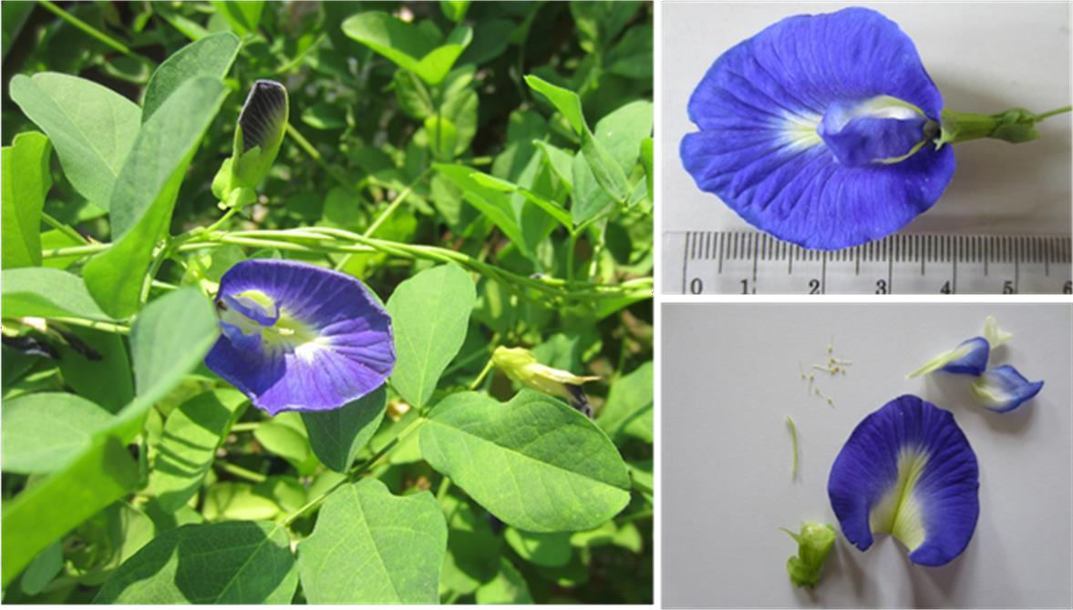

**1.1**

**Gambar 2. 1** Bunga Telang (*Clitoria ternatea L*. ) Sumber : (Marpaung, 2020).

* + 1. **Klasifikasi Bunga Telang (*Clitoria ternatea)***

Secara taksonomi tanaman bunga telang dapat diklasifikasikan sebagai

berikut :

* Kingdom : Plantae
* Divisi : Spermatophyta
* Kelas : Dicotyledoneae
* Ordo : Fabales
* Famili : Fabaceae
* Genus : Clitoria
* Spesies : *Clitoria ternatea* L.

(Sumber: Hartono et al., 2012 dalam Handito et al., 2022).

* + 1. **Morfologi Bunga Telang (*Clitoria ternatea)***

Secara morfologis tanaman bunga telang tidak memiliki perbedaan yang mencolok pada akar, batang, dan bunga. Secara umum bentuk akar dan batang di dataran rendah dan dataran tinggi memiliki persamaan, yaitu akar tunggang berwarna putih kekuningan, batang berbentuk bulat dan berkayu, batang berwarna hijau pada saat masih muda dan cokelat ketika tua. Morfologi bunga di dataran rendah dan dataran tinggi sama-sama memiliki 3 buah mahkota berwarna biru tua dengan 10 kepala sari dan satu putik. Bentuk daun bunga telang di dataran rendah yaitu bulat telur dengan ujung dan pangkal daun membulat,sementara di dataran tinggi bentuk daun bulat telur dengan ujung dan pangkal meruncing (Hawari et.al.,2022). Menurut Angriani (2019), bunga telang termasuk kedalam kingdom Plantae atau tanaman, yang memiliki bunga tidak lengkap, memiliki tangkai dan helai daun. Warna dari bunga telang disebabkan dari sejumlah senyawa flavonoid yang terdapat pada bunga telang.

## Kandungan Bunga Telang (Clitoria ternatea*)*

Kandungan senyawa fitokimia antosianin pada bunga telang memiliki kestabilan yang baik sehingga dapat digunakan sebagai pewarna alami lokal pada industri pangan. Kandungan senyawa aktif lain yang terdapat pada bunga telang yaitu Flavonoid, Flavonol glikosida Kaempferol glikosida ,Quersetin glikosida

,Mirisetin glikosida (Antihika, et al 2015 dalam Angriani,2019).

* + 1. **Manfaat BungaTelang (*Clitoria ternatea)***
       1. Untuk mengobati insomnia, epilepsi, disentri, keputihan, gonorrhea, rematik, bronkhitis, asma, maag, tuberkulosis paru, demam, sakit telinga,
       2. penyakit kulit seperti eksim, impetigo, dan prurigo, sendi bengkak, kolik, sembelit, infeksi kandung kemih, asites (akumulasi kelebihan cairan pada rongga perut).
       3. Untuk memperlancar menstruasi, melawan bisa ular dan sengatan kalajengking.
       4. Sebagai antiperiodik (obat untuk mencegah terulangnya penyakit kambuhan seperti malaria), obat cacing, pencahar, pemicu mual dan muntah sehingga membantu mengeluarkan dahak bronkitis kronis (Marpaung, 2020).

## Antosianin

Antosianin merupakan suatu senyawa yang membentuk zat warna alami pada tumbuhan dalam memberikan warna orange, merah, serta ungu. Antosianin yang terdapat pada bunga telang bersifat polar sehingga dapat larut dalam pelarut dimana senyawa polar akan mudah terekstrak secara maksimal dengan pelarut yang bersifat polar. Antosianin merupakan bagian dari keluarga flavonoid yang berperan sebagai senyawa bioaktif karena memiliki sifat antioksidan (Rifqi et al., 2021).

Selain sebagai pewarna antosianin merupakan antioksidan yang baik bagi tubuh diantaranya dapat menurunkan resiko terjadinya penyakit degenaratif, seperti kanker, dan jantung (Djaeni,2017).

Antosianin memiliki kestabilan yang rendah terhadap suasana basa maka ekstraksi dilakukan menggunakan pelarut asam yang dapat merusak jaringan bunga telang. antosianin pada bunga telang memiliki warna yang bervariasi antara lain merah, ungu, biru, dan hijau.

Antosianin mempunyai berat molekul 207,08 g/mol dan rumus molekul C15H11O (Angriani,2019).

## Zat Pewarna

**Gambar 2. 2** Struktur Antosianin Sumber : (Marpaung, 2020).

Zat pewarna tambahan yang umum digunakan dapat berupa zat warna alami maupun zat warna sintetik. Sesuai dengan public warning yang dikeluarkan oleh BPOM pada 11 Juni 2009 (Badan POM No. KH.00.01.43.2503) mengeluarkan perintah untuk menarik beberapa kosmetik yang mengandung bahan berbahaya / bahan yang dilarang, diantaranya, Zat Warna Merah K.3 (CI 15585), Merah K.10 (Rhodamin B) dan Jingga K.1 (CI 12075). Hal ini dikarenakan bahan-bahan tersebut dilaporkan menimbulkan berbagai reaksi negatif terhadap kulit dan mampu membahayakan kesehatan dalam jangka panjang (BPOM, 2009). Zat pewarna alami merupakan zat warna (pigmen) yang didapat dari tumbuhan, hewan, maupun dari sumber mineral yang aman untuk digunakan, contoh dari zat pewarna alami adalah curcumin, karoten, klorofil, dan antosianin.

Pewarna sintetis Menurut Peraturan Menteri Kesehatan RI RNo.772/Menkes/PER/X/1999 adalah pewarna yang diperoleh secara sintesis kimiawi. Pewarna sintetis memiliki berbagai keunggulan dibandingkan pewarna alami yaitu harganya lebih murah, lebih praktis dan stabil, tahan terhadap kondisi lingkungan, serta memiliki warna yang lebih kuat dan rentang warna yang lebih luas (Kartina dkk., 2012 dalam Pujilestari, 2016).

Sedangkan pewarna alami Menurut Peraturan Menteri Kesehatan Nomor 33 Tahun 2012 tentang Bahan Tambahan Pangan adalah pewarna yang dibuat melalui proses ekstraksi, isolasi atau derivitisari (sintetis parasial) dari tumbuhan, hewan, mineral atau sumber alami lainnya.

Penggunaan pewarna sintetik perlu memperhatikan aturan pemakaian. Penyalahgunaan zat pewarna melebihi ambang batas maksimum dapat

mempengaruhi kesehatan konsumen, sehingga penggunaan pewarna alami menjadi pilihan yang jauh lebih aman.

## Ekstrak

Menurut Farmakope Indonesia Edisi IV (Depkes RI,1995), ekstrak adalah sediaan kental yang diperoleh dengan mengekstraksi senyawa aktif dari simplisia hewani menggunakan pelarut yang sesuai, kemudian semua atau hampir semua pelarut diuapkan dan massa atau serbuk yang tersisa diperlakukan sedemikian hingga memenuhi baku yang telah ditetapkan. Ekstraksi adalah proses pemisahan komponen suatu sampel menggunakan pelarut tertentu.

Tujuan dari pembuatan ekstrak adalah untuk menyari zat-zat yang berkhasiat atau aktif dari bagian tanaman obat, hewan dan berbagai jenis ikan termasuk biota laut. Ekstraksi ini berdasarkan pada prinsip pertukaran massa komponen zat ke dalam pelarut (Mauliyanti, 2017).

## Jenis-Jenis Ekstrak

* + - 1. Ekstrak Cair
      2. Ekstrak kental
      3. Ekstrak Kering

## Metode Pembuatan Ekstrak

Ekstraksi dengan menggunakan pelarut dibedakan menjadi dua macam yaitu cara dingin dan cara panas. Cara dingin terdiri dari maserasi dan perkolasi. Sedangkan cara panas terdiri dari refluks, soxhletasi, infus, digesti dan dekok.

* + - 1. Ekstraksi secara panas

1. Metode Refluks

Refluks adalah metode ekstraksi yang dilakukan pada titik didih pelarut tersebut, selama waktu tertentu dan jumlah pelarut terbatas yang relatif konstan dengan adanya pendingin balik, agar hasil penyarian lebih baik atau sempurna, refluks umumnya dilakukan berulang-ulang (3-6 kali) terhadap residu pertama. Cara ini memungkinkan terjadinya penguraian senyawa yang tidak tahan panas (Karim, 2014 dalam Hujjatusnaini et al., 2021).

1. Metode Soxhletasi

Soxhlet adalah metode ekstraksi dengan menggunakan pelarut yang baru, biasanya dilakukan menggunakan alat khusus sehingga terjadi ekstraksi konstan dengan adanya pendingin balik. Adanya pemanasan menyebabkan pelarut ke atas kemudian setelah di atas akan diembunkan oleh pendingin udara menjadi tetesan-tetesan yang akan terkumpul kembali dan bila melewati batas lubang pipa samping soxhlet, maka akan terjadi sirkulasi yang berulang-ulang akan menghasilkan penyarian yang baik. Dalam proses ekstraksi ini harus tepat untuk memilih pelarut yang akan digunakan. Pelarut yang baik untuk ekstraksi adalah pelarut yang mempunyai daya melarutkan yang tinggi terhadap zat yang diekstraksi (Karim, 2014 dalam Hujjatusnaini et al., 2021).

1. Metode Infus/infusa

Infusa adalah sediaan cair yang dibuat dengan mengekstraksi simplisia nabati dengan pelarut air pada suhu 90˚C selama 15 menit. Pembuatan infusa umumnya dibuat dari simplisia yang mempunyai jaringan lunak seperti bunga dan daun, yang mengandung minyak atsiri dan zat-zat yang tidak tahan dengan pemanasan lama (Karim, 2014 dalam Hujjatusnaini et al., 2021).

1. Metode Digesti

Digesti adalah metode ekstraksi dengan cara maserasi kinetik (dengan pengadukan kontinu) menggunakan suhu panas yang lebih tinggi daripada suhu kamar. Umumnya dilakukan pada suhu 40-500C (Endah, 2017).

1. Metode Dekok/Decocta

Dekok adalah sediaan cair yang dibuat dengan mengekstraksi simplisia dengan air pada suhu 900C selama 30 menit. Dekok diperuntukkan bagi simplisia nabati yang keras seperti kayu, batang, biji dan lain sebagainya (Hidayat & Kuswandi, 2012).

* + - 1. Ekstraksi secara dingin

1. Metode Maserasi

Maserasi dilakukan dengan merendam serbuk simplisia di dalam cairan penyari yang sesuai selama beberapa hari pada suhu kamar dan terlindung dari cahaya. Prinsip kerjanya cairan penyari akan menembus dinding sel dan masuk ke dalam rongga sel yang berisi berbagai zat aktif yang akan larut dalam cairan penyari. Karena adanya perbedaan antara konsentrasi zat aktif

di dalam sel dan di luar sel maka larutan terpekat di desak keluar. Peristiwa tersebut akan berulang kali terjadi hingga mencapai keseimbangan konsentrasi antara larutan di dalam dan diluar sel (Dirjen POM,1979 dalam Handoyo,2020).

Menurut Farmakope Indonesia Edisi III 1979, pembuatan maserasi kecuali dinyatakan lain, dilakukan sebagai berikut : Masukkan 10 bagian simplisia atau campuran simplisia dengan de rajat halus yang cocok kedalam sebuah bejana, tuangi dengan 75 bagian cairan penyari, tutup, lalu biarkan selama 5 hari terlindung dari cahaya sambil diaduk, serkai, peras, dan cuci ampas dengan cairan penyari secukupnya hingga diperoleh 100 bagian. Pindahkan kedalam bejana tertutup, biarkan ditempat sejuk dan terlindung dari cahaya, selama 2 hari. Lalu enap tuangkan atau saring.

1. Metode Perkolasi

Perkolasi adalah suatu proses ketika simplisia yang sudah halus, diekstraksi dengan pelarut yang cocok. Perkolasi merupakan ekstraksi dengan menggunakan pelarut yang selalu baru yang umumnya dilakukan pada temperatur ruangan. Prinsip perkolasi yaitu menempatkan serbuk simplisia pada suatu bejana silinder, yang bagian bawahnya diberi sekat berpori. Cara ini memerlukan waktu lebih lama dan pelarut yang lebih banyak (Karim, 2014 dalam Hujjatusnaini et al., 2021).

Menurut Farmakope Indonesia Edisi III 1979, pembuatan perkolasi kecuali dinyatakan lain, lakukan sebagai berikut: basahi 10 bagian simplisia atau campuran simplisia dengan derajat halus yang cocok dengan 2,5- 5,0 bagian cairan penyari, masukkan ke dalam bejana tertutup sekurangkurangnya selama 3 jam. Pindahkan massa sedikit demi sedikit ke dalam perkolator sambil tiap kali ditekan hati-hati, tuangi dengan cairan penyari secukupnya sampai cairan mulai menetes dan di atas simplisia masih terdapat selapis cairan penyari, tutup perkolator, biarkan selama 24 jam. Biarkan cairan menetes dengan kecepatan 1 ml/menit, tambahkan berulang-ulang cairan penyari secukupnya sehingga selalu terdapat selapis cairan penyari di atas simplisia, hingga diperoleh 80 bagian perkolat. Peras massa, campurkan cairan perasan ke dalam perkolat, tambahkan cairan penyari secukupnya hingga diperoleh 100 bagian. Pindahkan ke dalam bejana, tutup, biarkan selama 2 hari di tempat sejuk, terlindung dari cahaya. Enap tuangkan atau saring.

## Bibir

Bibir mempunyai lapisan stratum korneum sekitar 3 sampai 4 lapis dan sangat tipis dibanding dengan kulit wajah normal. Kulit bibir juga tidak mempunyai kelenjar keringat dan folikel rambut sehingga bibir tidak mempunyai pelindung terhadap lingkungan luar.Akibat dari fungsi perlindungan yang buruk, membuat bibir rentan terhadap pengaruh lingkungan dan berbagai produk kosmetik yang bisa mengakibatkan bibir menjadi kusam, kering dan pecah-pecah sehingga menyebabkan rasa nyeri dan tidak nyaman serta tidak enak dipandang mata (Nurul *et al.*, 2019). Selain itu, penyebab bibir kering dan pecah-pecah dikarenakan Paparan sinar matahari dan dehidrasi. Paparan sinar matahari menyebabkan pecahnya lapisan permukaan sel keratin dan Dehidrasi terjadi karena asupan cairan yang tidak cukup atau kehilangan cairan yang berlebihan diseba bkan oleh pengaruh lingkungan. karena itu dibutuhkan perlindungan tambahan non alamiah yaitu dengan cara penggunaan kosmetik pelembab (Nara.,2019).

## Kosmetika

* + 1. **Pengertian Kosmetik**

Kosmetik berasal dari kata Yunani “kosmetikos” yang berarti keterampilan menghias, dan mengatur. berdasarkan Food and Drug Administration (FDA) Kosmetik adalah suatu bahan yang digunakan pada tubuh manusia atau bagian tubuh manusia yang berfungsi untuk membersihkan, mempercantik, mempromosikan daya tarik, atau mengubah penampilan. Kosmetik menurut Peraturan Menteri Kesehatan Nomor 445/Menkes/Per/V/1998 dalam Aidha, (2020) adalah sediaan atau paduan bahan yang siap untuk digunakan pada bagian luar badan (epidermis, rambut, kuku, bibir, dan organ kelamin luar), gigi, dan rongga mulut untuk memebersihkan, menambah daya tarik, mengubah penampilan, melindungi supaya tetap dalam keadaan baik, memperbaiki bau badan tetapi tidak dimaksudkan untuk mengobati atau menyembuhkkan suatu penyakit.

Cara Pembuatan Kosmetika yang Baik yang selanjutnya disingkat CPKB adalah seluruh aspek kegiatan pembuatan Kosmetika yang bertujuan untuk menjamin agar produk yang dihasilkan senantiasa memenuhi persyaratan mutu yang ditetapkan sesuai dengan tujuan penggunaannya (BPOM,2020). Berdasarkan Keputusan Kepala Badan Pengawas Obat dan Makanan Republik Indonesia Penerapan CPKB merupakan persyaratan kelayakan dasar untuk

menerapkan sistem jaminan mutu dan keamanan yang diakui dunia internasional. Terlebih lagi untuk mengantisipasi pasar bebas di era globalisasi maka penerapan CPKB merupakan nilai tambah bagi produk kosmetik Indonesia untuk bersaing dengan produk sejenis dari negara lain baik di pasar dalam negeri maupun internasional.

## Penggolongan Kosmetik

Penggolongan Kosmetik berdasarkan Tranggono,(2007) Yaitu, Menurut penggunaan pada kulit kosmetika dibagi menjadi 2 golongan,yaitu : A .Kosmetika perawatan kulit (*skin-care cosmetics*) antara lain :

1. Kosmetik untuk membersihkan kulit (*cleanser),* misalnya sabun, *cleansing milk*, dan penyegar kulit *(freshener*).
2. Kosmetik untuk melembabkan kulit (*moisturizer*),misalnya moisturizer cream, *nightcream , anti wrinkle cream.*
3. Kosmetik pelindung kulit, misalnya sunscreen cream dan sunscreen foundation,sun block cream/lotion
4. kosmetik untuk menipiskan atau mengampelas kulit (*peeling),misalnya scrub cream*.

B. Kosmetika riasan (dekoratif*/make-up*)

Kosmetik jenis ini diperlukan untuk merias dan menutup cacat pada kulit sehingga menghasilkan penampilan yang lebih menarik serta menimbulkan efek psikologis yang baik, seperti percaya diri (*self confidence).*Dalam kosmetik riasan, peran zat pewarna dan zat pewangi sangat besar.

## Kosmetik Rias Bibir

Kosmetik rias bibir adalah sediaan kosmetik yang berfungsi untuk mewarnai bibir dengan sentuhan artistik sehingga dapat meningkatkan keindahan dalam tata rias wajah khususnya bibir ( Depkes,1985 dalam Pratiwi et al., 2021). Ada beberapa macam bentuk kosmetik rias bibir yaitu l*ipstick*, *lip crayon*, krim bibir (*lip cream*), pengkilap bibir (*lip gloss*), penggaris bibir (*lip liner*) dan *lip sealers* (Wasitaatmadja,1997).

* 1. ***Lip Cream* (Krim Bibir)**

*Lip cream* merupakan sediaan lipstik berbentuk cair yang banyak diminati oleh konsumen karena dapat melembabkan bibir dalam waktu yang lama

dibandingkan dalam bentuk padat, serta menghasilkan warna yang lebih merata pada bibir .Hal ini disebabkan kadar minyak yang tinggi dalam lip cream dapat membantu melembabkan bibir (Butler *et all*,2000:211 dalam Asyifaa et al.,2017). Krim bibir biasanya dibuat dengan mengurangi jumlah lilin dan menambah jumlah minyak serta memakai lil in yang lebih rendah titik leburnya (Harefa,2019).

* + 1. **Komponen *Lip Cream***

Bahan-bahan utama yang digunakan dalam pembuatan formulasi sediaan *lip cream*,yaitu :

1. Lilin

Lilin berfungsi untuk meningkatkan daya lekat, mempengaruhi daya sebar dan daya oles serta mempunyai sifat sebagai zat pengemulsi dan zat emolien. Misalnya: Beeswax, candellihila wax, carnauba wax, ceresine ozokerite, paraffin waxes, spermaceti (Nara, 2019).

1. Minyak

Minyak yang dapat digunakan dalam sediaan memberikan kelembutan,kilauan, dan berfungsi sebagai pendispersi zat warna. Misalnya, minyak castor, t*etrahydrofufuryl* alkohol*, fatty acid alkylolamides, dihydric alcohol* beserta *monoethers dan monofatty acid ester, isopropyl myristate, isopropyl palmite, butyl stearate, paraffin oil* (Aidina,2020).

1. Lemak

Lemak yang digunakan merupakan campuran dari lemak padat yang berfungsi untuk memberikan tekstur lembut dan membentuk lapisan film pada bibir. Misalnya, *cetyl alcohol*, krim kakao, *lanolin*, minyak tumbuhan yang sudah dihidrogenasi(misalnya *hydrogenates castor oil), oleyl alcohol* (Nurmi,2019).

1. Zat tambahan

Zat tambahan dalam kosmetik rias bibir berfungsi untuk menutupi kekurangan yang ada tetapi zat tersebut harus mempunyai syarat yaitu harus stabil, inert, tidak beracun dan tidak mengakibatkan alergi serta dapat bercampur dengan bahan-bahan lain dalam formula (Utami,2019):

* 1. Antioksidan

Antioksidan berfungsi untuk melindungi dan mencegah reaksi oksidasi dari minyak dan lemak tak jenuh agar sediaan menjadi tidak tengik.Antioksidan yang paling sering digunakan adalah BHA (Butil Hidroksi Anisol),BHT(Butil Hidroksi Toluena), dan vitamin E.

* 1. Pengawet

Metil paraben dan propil paraben adalah pengawet yang sering digunakan.

* 1. Pewangi

Pewangi berfungsi untuk menutupi bau yang kurang sedap dari lemak yang digunakan sebagai basis dan bau yang mungkin timbul selama penyimpanan. Misalnya minyak esensial mawar, cinnamon atau jeruk dan lemon.

* 1. Kaolin

Kaolin digunakan sebagai texturizer dalam formula atau memperbaiki tekstur dan memberikan sensasi creaminess, kaolin mampu melindungi formula dan anti-caking yang baik untuk menstabilkan sediaan *lip cream* serta menghindari pemisahan fase (Asyifaa et al.,2017).

* 1. Titanium Dioksida

Titanium dioksida merupakan pigmen yang sangat aman untuk digunakan pada kosmetika dan pelindung kulit dari sinar UV.Titanium dioksida ini berfungsi untuk memperbaiki corak warna yang dikehendaki pada *lip cream* (Harefa,2019).

## Kerangka konsep

### Variable bebas Variabel terikat Parameter

1. bentuk, warna, bau, dan tekstur.
2. Uji organoleptis
3. Uji homogenitas
4. Uji daya sebar
5. Uji pH
6. Uji Stabilitas
7. Uji kesukaan

*lip cream* ekstrak bunga telang konsentrasi 20%

*lip cream* ekstrak Bunga Telang konsentrasi 30%

*lip cream* Ekstrak Bunga Telang konsentrasi 40%

1. Kasar/halus
2. Dikatakan mudah menyebar apabila diameter 5-7 cm

d. pH 4,5-6,5

1. Perubahan pada sediaan *lip cream* dari segi bentuk, warna, bau, dan tekstur selama penyimpanan 14 hari
2. sangat suka, suka dan tidak suka.

**Gambar 2. 3** Kerangka Konsep

## Definisi Operasional

|  |  |  |  |  |
| --- | --- | --- | --- | --- |
| **Variabel** | **Definisi Operasional** | **Pengukuran** | **Parameter** | **Skala Ukur** |
| **Uji Organoleptis** | Pengujian dengan menggunakan panca indra untuk mengamati masing-masing sediaan *lip*  *Cream* | panca indra manusia | Bentuk warna,bau, dan tekstur. | **Nominal** |
| **Uji homogenitas** | Pengujian dengan mengoleskan sediaan dalam  jumlah tertentu. | Kaca transparan | Kasar/halus | **Nominal** |

|  |  |  |  |  |
| --- | --- | --- | --- | --- |
| **Uji Stabilitas** | Uji stabilitas adalah pengujian untukmengamati perubahadn pada sediaan *lipcream.* | Selama penyimpanan 14 hari. | Perubahan padasediaan *lip cream* dari segi bentuk, warna, bau, dan tekstur selama penyimpana n 14 hari. | **Nominal** |
| **Uji Daya Sebar** | merupakan pengujian untuk menggambarkan kemampuan penyebaran dari sediaan *lip cream.* | Dua buah kaca datar | Dikatakan mudah menyebar apabila diameter 5-7cm | **Nominal** |
| **Uji pH** | pengujian untuk mengetahui nilai pH pada sediaan *lip*  *cream* | pH meter | pH 4,5 – 6,5 | **Ordinal** |
| **Uji Kesukaan** | pengujian yang dilakukan untuk mengetahui tingkat kesukaan panelis terhadap sediaan *lip cream* | Kuisioner | sangat suka,suka, dan tidak suka. | **Ordinal** |

* 1. **Hipotesis**

Hipotesis dalam penelitian ini adalah

1. Ekstrak bunga telang dapat di formulasikan sebagai pewarna alami dalam sediaan *lip cream*
2. Perbedaan variasi konsentrasi ekstrak bunga telang pada sediaan *lip cream* dapat berpengaruh pada warna sediaan.

## BAB III METODE PENELITIAN

* + 1. **Jenis dan Desain Penelitian**

## Jenis Penelitian

Metode yang digunakan dalam penelitian ini adalah metode eksperimental. untuk melihat pengaruh ekstrak bunga telang (*Clitoria ternatea L*.) sebagai pewarna alami dalam sediaan *lip cream* dengan 3 variasi konsentrasi dan melakukan uji evaluasi fisik sediaan.

## Desain Penelitian

Desain pada penelitian ini adalah *Posttest-only Control Group* Design, yaitu terdapat dua kelompok yang masing – masing dipilih secara random. Kelompok pertama diberi perlakuan dan kelompok yang lain tidak.Kelompok yang diberi perlakuan disebut eksperimen dan kelompok yang tidak diberi perlakuan disebut kelompok kontrol (Sugiyono 2017).

## Lokasi dan Waktu Penelitian

* + 1. **Lokasi Penelitian**

Penelitian ini dilakukan di Laboratorium Teknologi Sediaan Steril Poltekkes Kemenkes Medan Jurusan Farmasi.

## Waktu Penelitian

Penelitian ini dilaksanakan dari bulan Januari sampai Juni 2023.

## Populasi dan sampel

* + 1. **Populasi**

Populasi pada penelitian ini adalah bunga telang yang tumbuh disekitar kota medan. Penelitian ini menggunakan bunga telang segar sebanyak 400 gram lalu dihaluskan hingga menjadi serbuk yang kemudian diambil sebanyak 200 gram.

##### Sampel

Teknik pengambilan sampel adalah *purposive sampling* yaitu tanpa mempertimbangkan tempat tumbuh dan letak geografisnya. penelitian ini membutuhkan konsentrasi 20%= 1 gram ekstrak kental bunga telang dalam formulasi *lip cream*,konsentrasi 30% = 1,5 gram ekstrak kental bunga telang

dalam formulasi *lip cream*, konsentrasi 40%= 2 gram ekstrak kental bunga telang dalam formulasi *lip cream.*

## Jenis dan Cara Pengumpulan Data

* + 1. **Jenis Data**

Data yang dikumpulkan dalam penelitian ini ada dua yaitu :

1. Data primer, yaitu data yang diperoleh secara langsung oleh peneliti. Data primer pada pengujian ini merupakan data yang diambil secara langsung dari hasil uji evaluasi fisik sediaan *lip cream*.
2. Data sekunder, yaitu data yang diperoleh secara tidak langsung oleh peneliti akan tetapi diperoleh dari data yang sudah ada atau sudah dikumpulkan oleh pihak lain. Pada penelitian ini data sekunder adalah data yang diperoleh tentang konsentrasi *lip balm* dari ekstrak kental bunga telang yang terdahulu.

## Cara Pengumpulan Data

Pada penelitian ini data diperoleh dari hasil uji evaluasi fisik sediaan *lip cream* pada 3 konsentrasi ekstrak kental bunga telang.

## Pengolahan dan Analisis Data

Data dianalisa dalam bentuk univariat dimana penelitian ini memberikan gambaran tentang bentuk fisik dan pH dari sediaan *lip cream*. Hasil p vbenelitian ini disajikan dalam bentuk tabel.

## Alat dan bahan

* + 1. **Alat**

Alat yang digunakan dalam melakukan penelitian ini adalah batang pengaduk, beaker glass, cawan porselen, kaca arloji, kaca objek, kertas perkamen, lumpang, penangas air, penjepit tabung, pH meter, pipet tetes, *rotary evaporator*, spatula, stamper, sudip, timbangan digital, tisu, toples kaca, dan wadah *lip cream.*

## Bahan

Bahan yang akan digunakan dalam penelitian ini adalah aquadest, beeswax, BHT (Butil Hidroksi Toluena),carnauba wax, etanol 96%,ekstrak bunga telang, kaolin, lanolin, metil paraben, minyak castor, titanium dioksida,dan vanilin.

##### Prosedur Kerja

* + 1. **Pengolahan Sampel**

Siapkan bunga telang (*clitoria ternatea*) yang masih segar dan yang sudah ambil, kemudian lakukan sortasi basah dengan cara dipisahkan dari kotoran

atau bahan asing lainnya yang menempel pada bunga. Lalu bunga telang dicuci menggunakan air bersih dan mengalir Kemudian ditiriskan.Setelah itu, keringkan simplisia dengan cara Menjemur atau diangin-anginkan tanpa terkena sinar matahari secara langsung selama 2 sampai 3 hari.kemudian bunga telang yang sudah kering dihaluskan dengan menggunakan blender kering hingga menjadi serbuk. Hasil yang didapat kemudian ditimbang lalu didapatkan berat serbuk.

## Perhitungan Cairan Penyari

Serbuk Bunga telang diekstraksi dengan metode maserasi menggunakan pelarut etanol 96%.

Berat serbuk bunga telang 10 bagian yang akan ditimbang : 200 gram Maka berat etanol 100 bagian yang akan dibuat : 2000 gram Menurut Farmakope Indonesia Edisi VI halaman 537 (Depkes RI.2020), Bj etanol 96% adalah 0,812 sampai 0,816

Bj rata − rata =

(0.812 + 0,816)

2

= 0,814 g/ml

Volume etanol 96% yang dibutuhkan dalam 2000 gram

B

V = =

Bj

2000 gram

0,814 g/ml

= 2.457 ml

Untuk 75 bagian etanol 96% yang di gunakan =

= 1.842,75 ml

Untuk 25 bagian etanol 96% yang digunakan =

75

100

#### 25

x 2.457 ml

x 2.457 ml

#### 100

= 614,25 ml

## Pembuatan Ekstrak Bunga telang Secara Maserasi

* + - 1. Timbang serbuk simplisia bunga telang sebanyak 200 gram, lalu masukkan kedalam wadah dan tuangi cairan penyari 75 bagian sebanyak 1.842,75 ml.
      2. Kemudian diaduk,lalu tutup rapat wadah dengan plastik dan karet.
      3. Biarkan selama 5 hari terlindung dari cahaya sambil sesekali diaduk minimal 5 kali.
      4. Setelah 5 hari, serkai/saring lalu ambil filtratnya, peras dan bilas ampasnya dengan sisa cairan penyari 25 bagian (614,25 ml) hingga diperoleh 100 bagian.
      5. Kemudian diamkan maserat selama 2 hari ditempat yang sejuk dan terlindung dari cahaya lalu enap tuangkan atau saring ke dalam wadah yang telah disediakan.
      6. Hasil maserat lalu di pekatkan dengan alat *rotary evaporator* pada suhu 40˚C hingga di peroleh ekstrak kental bunga telang. Ekstrak kental yang di peroleh di buat untuk masing-masing konsentrasi 20%, 30% dan 40%.
  1. **Formula Sediaan *Lip Cream* Ekstrak Bunga telang**

**Tabel 3. 1** Formula Standar *Lip Cream* menurut Wasitaatmadja (1997)

**Bahan *Lip Cream* Jumlah**

|  |  |
| --- | --- |
| Lilin Carnauba | 0,30 |
| Lilin lebah | 0,70 |
| Minyak kastor | 60,0 |
| Lilin Candelila | 0,70 |
| Ozokerit | 0,30 |
| Lanolin | 0,50 |
| Flauresein | 0,30 |
| Warna | 0,20 |
| Pewangi | qs |

**Tabel 3. 2** Formula sediaan *Lip Cream* ekstrak Bunga telang (*Clitoria ternatea L*.)

|  |  |  |  |  |  |
| --- | --- | --- | --- | --- | --- |
| **Nama Bahan** |  |  |  |  | **Keterangan** |
|  | **F0** | **F1** | **F2** | **F3** |  |
| Ekstrak Bunga Telang (%) | 0% | 20% | 30% | 40% | zat aktif,  pewarna alami |
| Besswax | 0,25 | 0,25 | 0,25 | 0,25 | Emolien |
| Carnauba Wax | 0,25 | 0,25 | 0,25 | 0,25 | Zat pengemulsi |
| Lanolin | 0,25 | 0,25 | 0,25 | 0,25 | Emolien |
| Kaolin | 1,2 | 1,2 | 1,2 | 1,2 | Texturizer |
| Minyak Kastor | 2,2 | 2,2 | 2,2 | 2,2 | Pendispersi warna |
| Metil Paraben | 0,15 | 0,15 | 0,15 | 0,15 | Pengawet |
| Titanium Dioksida | 0,20 | 0,25 | 0,25 | 0,2 5 | Pigmen |
| Butil Hidroksil | 0,50 | 0,50 | 0,50 | 0,50 | Antioksidan |
| Toluen (BHT) |  |  |  |  |  |
| Vanilin | Qs | Qs | qs | qs | Pewangi |

(Sumber : (Herlina, 2022) dan Modifikasi). Keterangan

F0 : Formula 0 tanpa ekstrak bunga telang

F1 : Formula 1 dengan konsentrasi ekstrak bunga telang 20% F2 : Formula 2 dengan konsentrasi ekstrak bunga telang 30% F3 : Formula 3 dengan konsentrasi ekstrak bunga telang 40%

* 1. **Prosedur Kerja Pembuatan *Lip Cream***

1. Siapkan dan timbang semua bahan yang diperlukan dengan timbangan digital sesuai dengan berat pada formula.
2. Panaskan carnauba wax, beeswax, lanolin, dan metil paraben diatas penagas air menggunakan cawan porselin hingga melebur (Massa 1).
3. Kemudian panaskan lumpang dengan cara menambahkan air mendidih kedalam lumpang, setelah lumpang benar-benar panas lalu buang airnya ke dalam wastafel.
4. Di dalam lumpang panas masukkan minyak kastor dan BHT digerus hingga homogen (Massa 2).
5. setelah larut dicampurkan Massa 1 ke Massa 2 secara perlahan sambil digerus hingga homogen.
6. Kemudian ditambahkan kaolin digerus homogen, lalu ditambahkan titanium dioksida digerus hingga homogen.
7. Jika suhu sudah tidak terlalu panas masukkan ekstrak bunga telang dan parfum secukupnya lalu gerus hingga homogen.
8. Masukkan kedalam wadah *lip cream.* Kemudian lakukan uji evaluasi fisik sediaan *lip cream*.
   1. **Uji Evaluasi Fisik Sediaan *Lip Cream***

## Uji organoleptis

Uji organoleptis dilakukan dengan menggunakan panca indra Untuk mengamati masing-masing sediaan *lip cream* terhadap bentuk, warna dan aromanya kemudian dicatat hasilnya.(Jessica, 2018).

## Uji homogenitas

Sediaan *lip cream* dengan masing-masing konsentrasi diuji homogenitasnya dengan cara mengoleskan sediaan dalam jumlah tertentu pada kaca objek. Sediaan dapat dikatakan homogen apabila sediaan yang dioleskan pada kaca objek tidak terdapat butiran-butiran kasar (Abadi et al., 2022).

## Uji Stabilitas

Uji stabilitas bertujuan untuk mengamati ada atau tidaknya perubahan pada masing-masing sediaan yang telah dibuat selama penyimpanan 14 hari pada suhu kamar (25ºC-30ºC). Pengujian yang diamati meliputi perubahan tekstur, warna, dan aroma pada sediaan (Dalming et al., 2019).

## Uji PH

Uji PH dilakukan menggunakan alat pH meter. Alat terlebih dahulu dikalibrasi dengan menggunakan larutan dapar standar netral (pH 7,01) dan larutan dapar pH asam (pH 4,01) hingga alat menunjukkan angka pH tersebut. Kemudian elektroda dicuci dengan aquadest, lalu dikeringkan dengan tisu. Setelah itu alat pH meter dicelupkan ke dalam basis yang telah dibuat. Diamati nilai pH yang ditunjukkan oleh alat pH meter hingga

konstan. Angka yang ditunjukkan pH meter dicatat sebagai nilai pH sediaan. pH sediaan *lip cream* harus sesuai dengan pH fisiologis kulit bibir yaitu 4,5-6,5 (Tranggono,2007).

## Uji Daya Sebar

Uji daya sebar dilakukan dengan cara menimbang 1 g masing- masing sediaan *lip cream* dan diletakkan di tengah-tengah dua buah kaca datar. Kemudian ditambahkan 125 g beban dan didiamkan selama 1 menit lalu dicatat diameter *lip cream* yang menyebar. Daya sebar yang baik untuk sediaan setengah padat yaitu 5-7 cm(Jessica, 2018).

## Uji Hedonik/ kesukaan

Uji kesukaan dilakukan untuk mengetahui tingkat kesukaan panelis terhadap sediaan *lip cream* yang di buat. Uji kesukaan ini, menggunakan panelis Wanita sebanyak 20 orang dengan rentang usia 18- 23 tahun. Penilaian uji kesukaan dibuat dalam bentuk kuisioner yaitu setiap panelis diminta untuk mengoleskan sediaan yang telah dibuat dengan berbagai konsentrasi pada pergelangan tangannya.Kemudian panelis mengisi kuisioner tentang kesukaan atau ketidaksukaan sediaan berdasarkan warna, tekstur dan aroma. Panelis mengisi kuisioner dengan memberi nilai jika : 3 bila sangat suka, 2 bila suka dan 1 bila tidak suka (Harefa,2019).

**Tabel 3. 3** Kuisioner Uji Kesukaan

|  |  |  |  |
| --- | --- | --- | --- |
| Nama :  Usia : Tanggal : | | | |
| Instruksi : Pada saat dilakukan pengujian, panelis diminta untuk memberi nilai : 3 bila sangat suka, 2 bila suka dan 1 bila tidak suka. | | | |
| Sampel | Aroma | Warna | Tekstur |
| F0 |  |  |  |
| F1 |  |  |  |
| F2 |  |  |  |
| F3 |  |  |  |

1. Cara pengisian kuisioner oleh panelis yaitu :
   1. Para panelis di berikan sedian *lip cream* dengan variasi konsentrasi yang berbeda untuk uji kesukaan.
   2. Penialian uji kesukaan berdasarkan warna *lip cream*, tekstur *lip cream* dan aroma *lip cream*. Setiap panelis memberi skor 1-3. Setelah panelis mengisi nuntuk menyimpulkan formula mana yang di sukai atau tidak disukai dan mengetahui formula yang baik atau tidak.
   3. Selanjutnya data hasil pengisian kuisioner dihitung dengan perhitungan secara manual.

**Tabel 3. 4** Tingkat kesukaan dan perhitungan

|  |  |  |  |  |  |  |
| --- | --- | --- | --- | --- | --- | --- |
| Formula | Jenis pengujian | Tingkat kesukaan | | | Total nilai | Nilai  kepuasan Akhir |
| SS | S | TS |
| F0 | Warna |  |  |  |  |  |
| Aroma |  |  |  |  |
| Tekstur |  |  |  |  |
| T : n | | | |  |  |
| F1 | Warna |  |  |  |  |  |
| Aroma |  |  |  |  |
| Tekstur |  |  |  |  |
| T : n | | | |  |  |
| F2 | Warna |  |  |  |  |  |
| Aroma |  |  |  |  |
| Tekstur |  |  |  |  |
| T : n | | | |  |  |
| F3 | Warna |  |  |  |  |  |
| Aroma |  |  |  |  |
| Tekstur |  |  |  |  |
| T : n | | | |  |  |

Keterangan :

SS : Sangat suka (3)

1. : Suka (2)

TS : Tidak suka (1)

1. : Total

N : Banyak panelis

**Tabel 3. 5** Rentang Skala Kesukaan

|  |  |
| --- | --- |
| **Skala hedonik** | **Rentang skala numerik** |
| Tidak suka | 0-3 |
| Suka | 4-6 |
| Sangat suka | 7-10 |

## BAB IV

**HASIL DAN PEMBAHASAN**

## Hasil Penelitian

Pada penlitian ini telah di lakukan pembuatan ekstrak bunga telang, berat awal serbuk bunga telang yaitu sebanyak 200 gram kemudian di lakukan maserasi dengan menggunakan etanol 96%, hasil ekstrak kemudian di kentalkan menggunakan rotary evaporator menghasilkan ekstrak kental berwarna coklat yang pekat sebanyak 50 gram.

Formulasi sediaan *lip cream* yang dibuat dengan konsentrasi Bunga telang (*Clitoria Ternatea L*) yang bevariasi 20%, 30%, dan 40% menghasilkan perbedaan terhadap warna sediaan *lip cream*. *Lip cream* dengan konsentrasi 20% menghasilkan warna coklat muda, konsentrasi 30% menghasilkan warna coklat terang dan konsentrasi 40% menghasilkan warna coklat tua. Namun, keseluruhan sediaan dengan konsentrasi yang bervariasi tetap memiliki tekstur yang sama yaitu setengah padat dan menghasilkan aroma khas *Vanilla essence*.

Berdasarkan penelitian yang telah di lakukan yaitu pembuatan formulasi

*lip cream* menggunakan ekstrak bunga telang di peroleh hasil sebagai berikut :

##### Hasil Uji Organoleptis

Hasil pengamatan organoleptis dapat di lihat pada tabel 4.1

**Tabel 4. 1** Hasil Uji Organoleptis sediaan *Lip cream*

|  |  |  |  |
| --- | --- | --- | --- |
| **Formula** | **Warna** | **Aroma** | **Tekstur** |
| **F0** | Putih susu | *Vanilla essence* | Setengah padat |
| **F1** | Coklat muda | *Vanilla essence* | Setengah padat |
| **F2** | Coklat terang | *Vanilla essence* | Setengah padat |
| **F3** | Coklat tua | *Vanilla essence* | Setengah padat |

Keterangan :

F0 : Sediaan tanpa konsentrasi ekstrak bunga telang (blanko) F1 : Sediaan dengan konsentrasi ekstrak bunga telang 20% F2 : Sediaan dengan konsentrasi ekstrak bunga telang 30% F3 : Sediaan dengan konsentrasi ekstrak bunga telang 40%

##### Hasil Uji Homogenitas

Hasil uji homogenitas dapat di lihat pada tabel 4.2

**Tabel 4. 2** Hasil Uji Homogenitas Sediaan *Lip cream*

|  |  |
| --- | --- |
| **Formula** | **Pengamatan homogenitas** |
| **F0** | Homogen |
| **F1** | Homogen |
| **F2** | Homogen |
| **F3** | Homogen |

Keterangan :

F0 : Sediaan tanpa konsentrasi ekstrak bunga telang (blanko) F1 : Sediaan dengan konsentrasi ekstrak bunga telang 20% F2 : Sediaan dengan konsentrasi ekstrak bunga telang 30% F3 : Sediaan dengan konsentrasi ekstrak bunga telang 40%

##### Hasil Uji Daya Sebar

Hasil uji daya sebar dapat di lihat pada tabel 4.3

**Tabel 4. 3** Hasil Uji daya sebar Sediaan *Lip cream*

|  |  |
| --- | --- |
| **Formula *Lip Cream*** | **Daya Sebar (cm)** |
| **125 g** |
| **F0** | 5 cm |
| **F1** | 5 cm |
| **F2** | 5 cm |
| **F3** | 5 cm |

Keterangan :

F0 : Sediaan tanpa konsentrasi ekstrak bunga telang (blanko) F1 : Sediaan dengan konsentrasi ekstrak bunga telang 20% F2 : Sediaan dengan konsentrasi ekstrak bunga telang 30% F3 : Sediaan dengan konsentrasi ekstrak bunga telang 40%

## Hasil Uji pH

Hasil pengamatan pH dapat di lihat pada tabel 4.4.

**Tabel 4. 4** Hasil pengukuran pH Sediaan *Lip cream*

|  |  |
| --- | --- |
| **Formula *Lip*** | **Uji pH** |
| ***Cream*** |  |
| **F0** | 5,9 |
| **F1** | 5,6 |
| **F2** | 5,5 |
| **F3** | 5,3 |

Keterangan :

F0 : Sediaan tanpa konsentrasi ekstrak bunga telang (blanko) F1 : Sediaan dengan konsentrasi ekstrak bunga telang 20% F2 : Sediaan dengan konsentrasi ekstrak bunga telang 30% F3 : Sediaan dengan konsentrasi ekstrak bunga telang 40%



Uji pH

6

5.9

5.8

5.7

5.6

5.5

5.4

5.3

5.2

5.1

5

**F0**

**F1**

**F2**

**F3**

Uji pH

**Gambar 4. 1** Grafik Uji pH

## Hasil Uji Stabilitas

Hasil pemeriksaan uji stabilitas dapat dilihat pada tabel 4.5 .

**Tabel 4. 5** Hasil Uji Stabilitas Sediaan *Lip cream*

|  |  |  |  |  |  |  |  |  |  |  |  |  |
| --- | --- | --- | --- | --- | --- | --- | --- | --- | --- | --- | --- | --- |
| **Waktu** |  |  |  |  | **Formula** | | |  |  |  |  |  |
| **/ hari** |  | **F0** |  |  | **F1** |  |  | **F2** |  |  | **F3** |  |
|  | **W** | **A** | **T** | **W** | **A** | **T** | **W** | **A** | **T** | **W** | **A** | **T** |
| **0** | - | - | - | - | - | - | - | - | - | - | - | - |
| **7** | - | - | - | - | - | - | - | - | - | - | - | - |
| **14** | - | - | - | - | - | - | - | - | - | - | - | - |

### Keterangan :

- : Tidak terjadi perubahan

+ : Terjadi perubahan

F0 : Sediaan tanpa konsentrasi ekstrak bunga telang (blanko) F1 : Sediaan dengan konsentrasi ekstrak bunga telang 20% F2 : Sediaan dengan konsentrasi ekstrak bunga telang 30% F3 : Sediaan dengan konsentrasi ekstrak bunga telang 40%

W : Warna

A : Aroma

T : Tekstur

## Hasil Uji Kesukaan / Hedonik

Uji kesukaan *lip cream* bunga telang dapat di lihat pada tabel 4.6.

**Tabel 4. 6** Hasil uji kesukaan sediaan *Lip cream*

|  |  |  |  |  |  |  |
| --- | --- | --- | --- | --- | --- | --- |
| **Formula** | **Jenis pengujian** |  | **Tingkat** | **Kesukaan (n)** | **Total nilai** | **Nilai kepuasan akhir** |
|  |  | **SS** | **S** | **TS** |  |  |
| **F0** | Warna | 0 | 3 | 17 | 23 |  |
|  | Aroma | 9 | 8 | 3 | 46 |  |
|  | Tekstur | 4 | 12 | 4 | 40 |  |
|  |  | **T : n** |  |  | **5,45** | Suka |
| **F1** | Warna | 6 | 11 | 3 | 43 |  |
|  | Aroma | 7 | 8 | 5 | 42 |  |
|  | Tekstur | 8 | 12 | 0 | 48 |  |
|  |  | **T : n** |  |  | **6,6** | Suka |
| **F2** | Warna | 10 | 7 | 3 | 47 |  |
|  | Aroma | 17 | 3 | 0 | 57 |  |
|  | Tekstur | 12 | 8 | 0 | 52 |  |
|  |  | **T : n** |  |  | **7,8** | Sangat Suka |
| **F3** | Warna | 9 | 6 | 5 | 44 |  |
|  | Aroma | 10 | 10 | 0 | 50 |  |
|  | Tekstur | 11 | 8 | 1 | 50 |  |
|  |  | **T : n** |  |  | **7,2** | Sangat Suka |

Keterangan :

F0 : Sediaan tanpa konsentrasi ekstrak bunga telang (blanko) F1 : Sediaan dengan konsentrasi ekstrak bunga telang 20% F2 : Sediaan dengan konsentrasi ekstrak bunga telang 30% F3 : Sediaan dengan konsentrasi ekstrak bunga telang 40%

SS : Sangat suka (3) S : Suka (2)

TS : Tidak Suka (1)

T : Total

N : banyak panelis (20)

**Uji Kesukaan**

3

2.5

2

1.5

1

0.5

0

F0

F1

F2

F3

Warna Aroma Tekstur

**Gambar 4. 2** Grafik Uji Kesukaan

## Pembahasan

*Lip Cream* merupakan sediaan pewarna bibir berbentuk semi padat,yang lebih banyak diminati oleh konsumen karena dapat melembabkan bibir dalam waktu yang lebih lama dibandingkan dalam bentuk padat dan juga membuat bibir menjadi lebih mengkilap serta menghasilkan warna yang lebih homogen atau merata pada bibir (Jessica et al., 2018).

Bunga telang mengandung antosianin yang merupakan zat pewarna alami. Antosianin merupakan bagian dari senyawa flavonoid yang memiliki sifat sebagai antioksidan.Namun pigmen antosianin memiliki stabilitas warna yang kurang baik. Ikatan tidak jenuh pada struktur molekulnya menyebabkan antosianin mudah teroksidasi (Cisilya et al., 2017). Dimana pada penelitian ini zat warna antosianin rusak dikarenakan suhu/pemanasan yang tidak konsisten pada saat proses *rotary evaporator* sehingga menghasilkan warna coklat yang kurang menarik.

Berdasarkan penelitian yang telah dilakukan yaitu pembuatan formulasi *lip cream* menggunakan ekstrak bunga telang di peroleh hasil sebagai berikut :

##### Organoleptis

Berdasarkan hasil uji organoleptis terhadap 4 sediaan *lip cream* ekstrak bunga telang dan salah satu nya tanpa ekstrak (blanko) di dapat bahwa sediaan berwarna putih susu dikarenakan adanya penambahan titanium dioksida yang mengandung pigmen pemutih, warna coklat muda pada konsentrasi 20% dikarenakan ada penambahan ekstrak, warna coklat terang pada konsentrasi 30% dikarenakan ada penambahan ekstrak dan warna coklat tua pada konsentrasi 40% juga dikarenakan adanya penambahan ekstrak. Sedangkan pada aroma *lip cream* semua beraroma *Vanilla* karena di beri tambahan parfum *Vanilla essence* dan

tekstur semua *lip cream* yang telah di buat menunjukkan tekstur yang baik dan homogen karena mengandung kaolin yang dapat menghindari pemisahan fase pada *lip cream* (Asyifaa et al.,2017).

##### Homogenitas

Masing- masing sediaan *lip cream* dengan berbagai konsentrasi diuji homogenitasnya dengan cara mengoleskan sediaan pada kaca objek,sediaan dikatakan homogen apabila sediaan yang di oleskan pada kaca objek tidak terdapat butiran-butiran kasar (Abadi et al.,2022).

Berdasarkan hasil pengujian homogenitas terhadap 4 sediaan *lip cream* ekstrak bunga telang menunjukkan bahwa F0 memiliki tekstur yang homogen, F1 memilki tekstur yang homogen, F2 memiliki tekstur yang homogen dan F3 juga memiliki tekstur yang homogen, semua sediaan tidak memperlihatkan adanya butiran- butiran kasar pada saat sediaan dioleskan pada kaca objek, karena sediaan *lip cream* mengandung kaolin yang mampu melindungi *lip cream*, *anti- caking* baik untuk menstabilkan serta mengindari pemisahan fase (Asyifaa et al.,2017).

##### Uji Daya Sebar

*Lip cream* (sediaan setengah padat) dikatakan memiliki daya sebar yang baik jika diameternya sekitar 5-7cm (Jessica,2018). Berdasarkan hasil uji daya sebar, sediaan *lip cream* dengan formula F0 memiliki daya sebar 5,2 cm, F1 memiliki daya sebar 5,2 cm, F2 memiliki daya sebar 5,2 cm, dan F3 memiliki daya sebar 5,2 cm, semua sediaan dikatakan memenuhi syarat uji daya sebar, karena sediaan *lip cream* mengandung lilin seperti *carnauba wax* dan *beeswax* yang digunakan untuk meningkatkan daya sebar dan daya lekat serta memiiki sifat sebagai zat pengemulsi (Nara,2019)

## Uji pH

Berdasarkan hasil uji pH yang telah dilakukan terhadap sediaan *lip cream* ekstrak bunga telang, nilai pH yang di dapat yaitu Formula F0 memiliki pH 5,9, F1 memiliki pH 5,6, lalu F2 memiliki pH 5,5 dan F3 memiliki pH 5,3. Dari hasil uji tersebut diketahui bahwa semua formula *lip cream* ekstrak bunga telang aman pada pemakaian kulit bibir dikarenakan telah memenuhi pH fisiologis kulit bibir yaitu berkisar 4,5-6,5 (Tranggono ,2007).

##### Uji Stabilitas

Uji stabilitas bertujuan untuk mengamati ada atau tidaknya perubahan pada masing-masing sediaan yang telah dibuat selama penyimpanan 14 hari pada suhu kamar (25ºC-30ºC). Pengujian yang diamati meliputi perubahan tekstur, warna, dan aroma pada sediaan (Dalming et al., 2019).

.Berdasarkan hasil uji stabilitas yang telah dilakukan terhadap 4 sediaan *lip cream* ekstrak bunga telang, menunjukkan bahwa semua sediaan *lip cream* pada formula F0, F1, F2, dan F3 yang telah dibuat tetap stabil pada penyimpanan suhu kamar selama 14 hari ditandai dengan tidak terjadinya perubahan pada bentuk,tekstur,dan warna sediaan. Seluruh sediaan *lip cream* yang dibuat masih memiliki bentuk dan tekstur yang homogen,warna yang stabil juga aroma khas yang tidak berubah dikarenakan sediaan *lip cream* mengandung metil paraben yang berfungsi sebagai pengawet sehingga sediaan *lip cream* tetap stabil selama penyimpanan 14 hari pada suhu kamar (Utami,2019).

##### Uji Kesukaan / Hedonik

Berdasarkan hasil data perhitungan pada tabel uji kesukaan yang telah dilakukan terhadap 4 sediaan *lip cream* ekstrak bunga telang dengan perhitungan secara manual yaitu menjumlahkan nilai yang diberikan oleh panelis, kemudian hasil keseluruhan dari nilai yang didapat dibagi dengan banyak panelis.Hasil yang diperoleh yaitu formula F0 bernilai 5,45,F1 bernilai 6,6,dan F2 bernilai 7,8 serta F3 bernilai 7,2. Dari hasil tersebut dapat disimpulkan bahwa formula yang sangat sukai panelis yaitu formula F2 dengan nilai 7,8 pada konsentrasi 30% yang berwarna coklat terang, dikarenakan warna tersebut sesuai dengan usia panelis dibandingkan warna coklat muda pada formula F1 dan coklat tua pada formula F3.

## BAB V KESIMPULAN DAN SARAN

* 1. **Kesimpulan**

Berdasarkan hasil penelitian yang telah di lakukan dapat disimpulkan bahwa :

* + 1. Sediaan ekstrak bunga telang dapat di formulasikan sebagai pewarna alami pada sediaan *lip cream.*
    2. Perbedaan konsentrasi ekstrak bunga telang dapat memberikan pengaruh pada warna sediaan *lip cream*.

## Saran

* + 1. Disarankan pada peneliti selanjutnya untuk lebih memperhatikan suhu/ pemanasan pada saat proses *rotary evaporator*.
    2. Disarankan pada peneliti selanjutnya agar memanfaatkan ekstrak bunga telang pada formulasi sediaan lain seperti pewarna rambut,dan *eyeshadow.*

## DAFTAR PUSTAKA

Abadi, H., Parhan, P., Winata, H. S., & Nidawah, N. (2022). Formulasi Sediaan Lip Cream Dari Ekstrak Etanol Daun Bayam Merah (Amaranthus tricolor L.). *Majalah Farmasetika*, *7*(3), 106. <https://doi.org/10.24198/mfarmasetika.v7i3.38429>.

Aidha, N. N. (2020). Mengenal Istilah *Cosmeceutical, Nutricosmetics, Dan Nutraceuticals*. Balai Besar Kimia dan Kemasan.

Aidina, S. (2020). *Formula dan Aktivitas Antioksidan Sediaan Lip Balm yang Diperkaya Ekstrak Daun Bidara (Ziziphus spina-christi L.).* Jakarta: Skripsi Fakultas Sains dan Teknologi Universitas islam Negeri Syarif Hidayatullah .

Angriani, L. (2019). *Potensi Ekstrak Bunga Telang (Clitoria Ternatea) Sebagai Pewarna Alami Lokal pada Berbagai Industri Pangan (The Potential of Extract Butterfly Pea Flower (Clitoria ternatea L.) As a Local Natural Dye for Various Food Industry)*. *2*(1).

Asyifaa, D. A., Gadri, A., Sadiyah, E. R., Farmasi, P., Matematika, F., Ilmu, D., & Alam,P. (n.d.). *Prosiding Farmasi Formulasi Lip Cream dengan Pewarna Alami dari Bunga Rosella (Hibiscus sabdariffa L.) Serta Uji Stabilitasnya* 2017;3(2):518–25.

BPOM. (2009). Public Warning/Peringatan nomor KH.00.01.43.2503 tentang Kosmetik Mengandung Bahan Berbahaya/Bahan Dilarang. 5, 1–11.

Dalming, T., Sari, I. W., & Agus, F. A. (2019). Formulasi Lipcream Ekstrak Daun Teh Hijau (Camelia Sinensis L). Media Farmasi, 15(2), 121–124. <https://doi.org/10.32382/mf.v15i2.1121>

Depkes RI., 1995. Farmakope Indonesia, Edisi IV, *Departemen Kesehatan Republik Indonesia.*

Depkes RI., 1979. Farmakope Indonesia, Edisi III, *Departemen Kesehatan Republik Indonesia.*

Depkes RI. (2020). Farmakope Indonesia edisi VI.*Departemen Kesehatan Republik Indonesia.*

Djaeni, m. (2017). Ekstraksi antosianin dari kelopak bunga rosella (hibiscus sabdariffa l.) Berbantu ultrasonik : tinjauan aktivitas antioksidan. *Jurnal aplikasi teknologi pangan*, *6*(3). [Https://doi.org/10.17728/jatp.236](https://doi.org/10.17728/jatp.236).

Cisilya, T., Lestario, L. N., & Cahyanti, M. N. (2017). Kinetika Degradasi Serbuk Antosianin Daun Miana (Coleous scutellarioides L. Benth) Var. Crispa Hasil Mikroenkapsulasi. *Chimica et Natura Acta*, *5*(3), 146.

https://doi.org/10.24198/cna.v5.n3.16063

Fatriana, S., Islamiyah, I., Asma Nafi’ah, H., Daniati, S., Kesejahteraan, A., Ibu, S., & Semarang, K. (n.d.). *Pemanfaatan Bunga Telang dalam Pembuatan Lip Balm Benefits Of Telang Flower in Lip Balm*.

Handito, D., Basuki, E., Saloko, S., Gita Dwikasari, L., & Triani, E. (2022). Prosiding Saintek Analisis Komposisi Bunga Telang (*Clitoria ternatea*) Sebagai Antioksidan Alami pada Produk Pangan. *LPPM Universitas Mataram*, *4*.

Hawari, H., Pujiasmanto, B., & Triharyanto, E. (2022). Morfologi dan kandungan flavonoid total bunga telang (Clitoria Ternatea L.) Di berbagai ketinggian. *Kultivasi*, *21*(1). [Https://doi.org/10.24198/kultivasi.v21i1.36327](https://doi.org/10.24198/kultivasi.v21i1.36327).

Hidayat, M. A., & Kuswandi, B. (2012). Obat Sintetik dan Obat Herbal. In KimiaFarmasi.

Hujjatusnaini, N., Indah, B., Afitri, E., Widyastuti, R., & Ardiansyah. (2021). Buku Referensi Ekstraksi. In Insitut Agama Islam Negeri Palangkaraya Fakuktas Matermatika dan Ilmu Pengetahuan Alam.

Jessica, Rijai, L., & Arifian, H. (2018). Optimalisasi Basis Untuk Formulasi Sediaan Lip Cream. *Proceeding of Mulawarman Pharmaceuticals Conferences*, *8*, 260–266. [Https://doi.org/10.25026/mpc.v8i1.332](https://doi.org/10.25026/mpc.v8i1.332).

Kasrianita, L. (2018). Formulasi Sediaan bedak Kompak Menggunakan Sari Buah Merah (*Pandanus conoideus L*) Sebagai Pelembab Pipi. Skripsi. Medan Fakultas Farmasi Universitas Sumatera Utara.

Khoiriyah Anbar Mufidah*, F. M. (n.d.).Penelitian, L., Kefarmasian, P., & Tropis, F. (n.d.). *Journal homepage*. https://doi.org/10.25026/mpc.v13i1.451

Lady, D., & Handoyo, Y. (2020). Pengaruh Lama Waktu Maserasi (Perendaman) Terhadap Kekentalan Ekstrak Daun Sirih ( Piper Betle ) The Influence Of Maseration Time (Immeration ) On The Vocity Of Birthleaf Extract ( Piper Betle ). 2(1), 34–41.

Magharaniq Safira Purwanto, U., & Aprilia, K. (n.d.).(2022). *Antioxidant Activity of Telang (Clitoria ternatea L.) Extract in Inhibiting Lipid Peroxidation*.

Marpaung, A. M. (2020). Tinjauan manfaat bunga telang (clitoria ternatea l.) Bagi kesehatan manusia. *Journal of Functional Food and Nutraceutical*, *1*(2), 63–85. [Https://doi.org/10.33555/jffn.v1i2.30](https://doi.org/10.33555/jffn.v1i2.30).

Mauliyanti, R. (2017). Uji aktivitas gel ekstrak etanol daun cempedak (Arthocarpus champeden) terhadap bakteri penyebab jerawat. Universitas Islam Negeri Alauddin,1–92.\

Nara, L. A. (2019). Formulasi Lip Cream Ekstrak Etanol Kulit Buah Terong Belanda (Solanum betaceum) Sebagai Pewarna Alami. Skripsi Fakultas Farmasi Dan Kesehatan Umum Institut Kesehatan Helvetia, 1–88.

Nurmala Santi, R. (2020). Formulasi dan Evaluasi Sediaan Kosmetik Pewarna Lipstik dari Ekstrak Kulit Batang Secang (*Caesalpinia Sappan.L*). *Jurnal Tata Rias*, *10*(1), 72–82. [Https://doi.org/10.21009/10.1.7.2009](https://doi.org/10.21009/10.1.7.2009).

Nurmi. (2019). *Formulasi Sediaan Lip Balm dari Ekstrak Bunga Rosella (Hibiscus sabdariffa L.) Sebagai Pelembab Bibir.* Makassar: Fakultas Kedokteran dan Ilmu Kesehatan Universitas Islam Negeri Alauddin.

Nurul Arfiyanti Yusuf, Besse Hardianti, Indah Ayu Lestari, A. S. (2019). Formulasi dan Evaluasi Lip Balm Liofilisat Buah Tomat (Solanum Lycopersicum L.) Sebagai Pelembab Bibir. Jurnal Ilmiah Manuntung, 5(1), 115–121. [Https://doi.org/10.1088/1742-6596/1402/5/055070](https://doi.org/10.1088/1742-6596/1402/5/055070).

Peraturan Badan Pengawas Obat dan Makanan Nomor 23 Tahun 2019 Tentang Persyaratan Teknis Bahan Kosmetika.

Peraturan badan pengawas obat dan makanan nomor 31 tahun 2020 tentang perubahan atas peraturan badan pengawas obat dan makanan nomor 25 tahun 2019 tentang pedoman cara pembuatan kosmetika yang baik.

Pratiwi, C., Indrawati, T., & Djamil, R. (2021). Formulasi Sediaan Lipstik Dengan Menggunakan Kombinasi Pewarna Alami Kulit Buah Jamblang (*Syzigiumcuminii* L) Dan VCO. Jurnal Fitofarmaka Indonesia, 8(2), 17–22. <https://doi.org/10.33096/jffi.v8i2.653>.

Pujilestari, T. (2016). Review: Sumber dan Pemanfaatan Zat Warna Alam untuk Keperluan Industri. Dinamika Kerajinan Dan Batik: Majalah Ilmiah, 32(2), 93. [Https://doi.org/10.22322/dkb.v32i2.1365](https://doi.org/10.22322/dkb.v32i2.1365).

Rezeki, S., & Endah, N. (2017). Pembuatan Ekstrak Etanol Dan Penapisan Fitokimia Ekstrak Etanol Kulit Batang Sintok ( Cinnamomun sintoc Bl .). 1(2), 29–35.

Rifqi, m., pangan, t., & gizi, d. (2021). Ekstraksi antosianin pada bunga telang (clitoria ternatea l.): sebuah ulasan. In *pasundan food technology journal (pftj)* (vol. 8, issue 2).

Studi Sarjana Farmasi Fakultasfarmasi Dan Kesehatan, P. (2019). *Formulasi Sediaan Lip Cream Menggunakan Sari Umbi Bit (Beta vulgaris L) Sebagai Pewarna Alami Skripsi Oleh : El Advis Harefa 1501196038*.

Sugiyono. 2017. *Metode Penelitian Pendidikan: Pendekatan Kuantitatif, Kualitatif, dan R&D.* Bandung: Alfabeta.

Sukmawati, H. d. (2022). Formulasi dan evaluasi sediaan *lip cream* dari ekstrak buah naga merah. *Journal of Herb Farmacological*, 88-93.

Tranggono RI dan Latifah F, 2007*, Buku Pegangan Ilmu Pengetahuan Kosmetik, Jakarta; PT. Gramedia Pustaka Utama.*

Utami, D. T. (2019). Formulasi Lip Cream Ekstrak Etanol Kulit buah Naga Merah (Hylocereus polyrhizus) Sebagai Pewarna Alami. Medan : Institut KesehatanHelvetia.

Wasitaatmadja SM.1997. Penuntun Ilmu Kosmetik Medik. Jakarta: UI-Press.

## LAMPIRAN

**LAMPIRAN 1.** Surat Keterangan Bebas Pemakaian Laboratorium

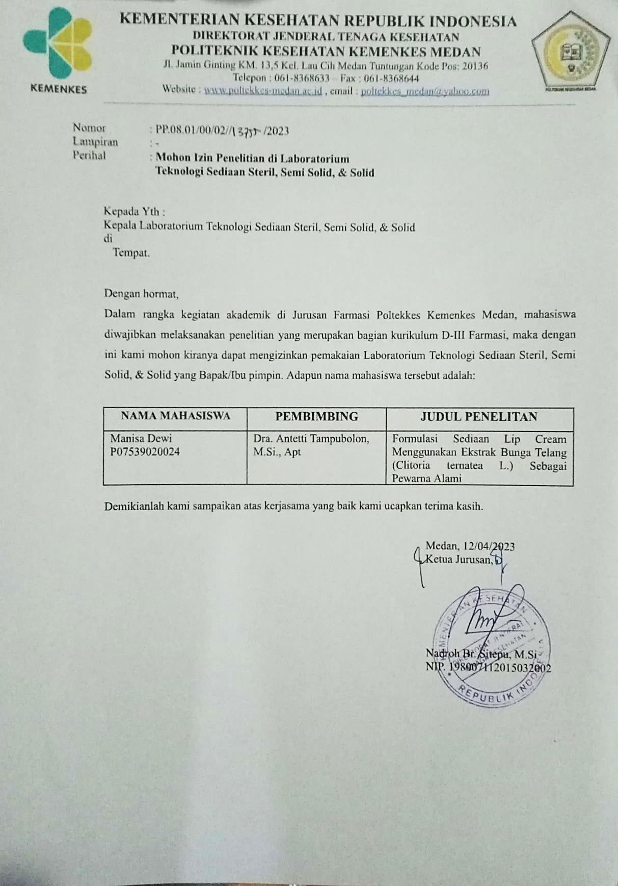

**LAMPIRAN 2.**Surat Determinasi

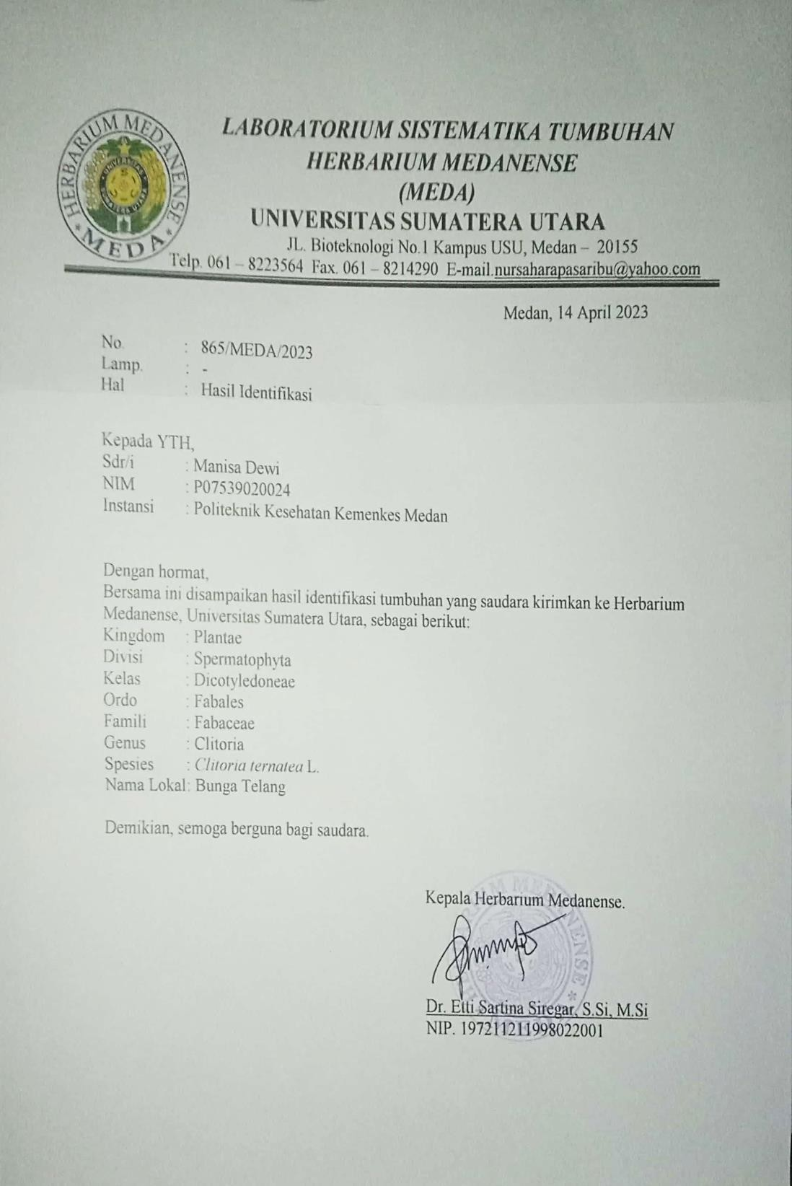

**LAMPIRAN 3.** Surat Ethical Clearance

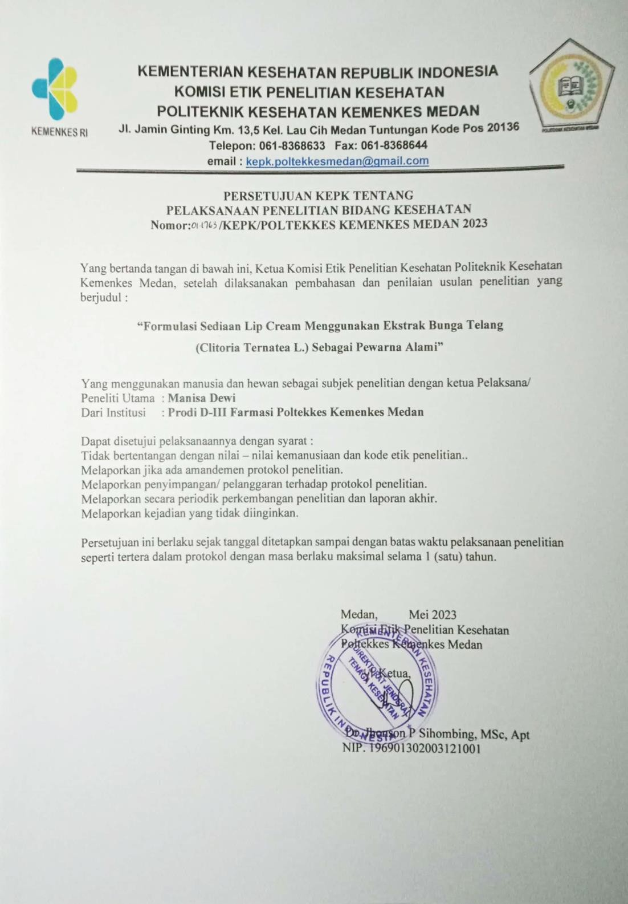

**LAMPIRAN 4.**Proses Pembuatan Simplisia Bunga telang

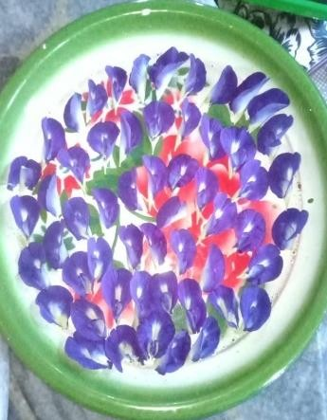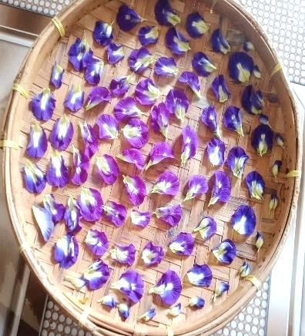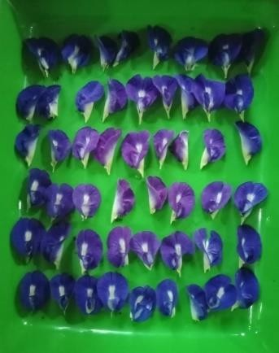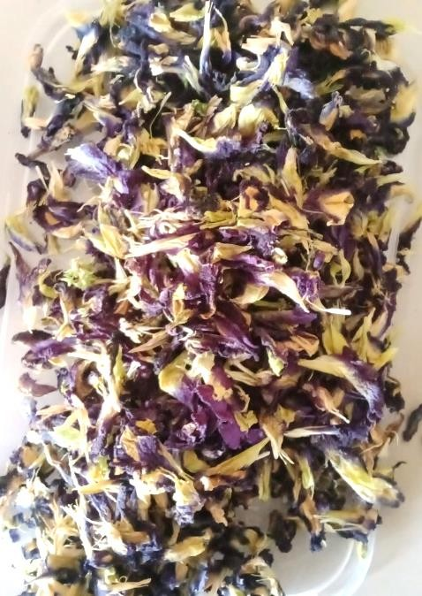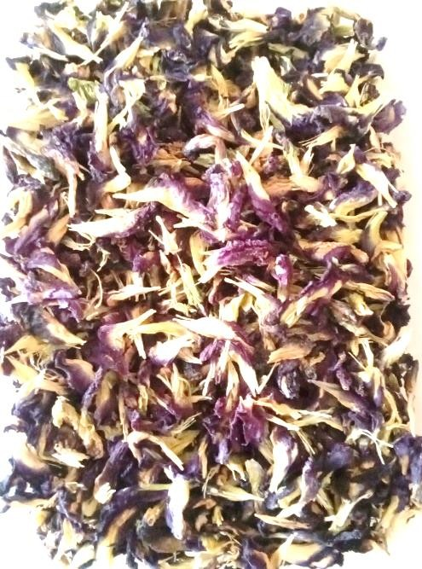



Gambar bunga telang Segar



Gambar bunga telang kering

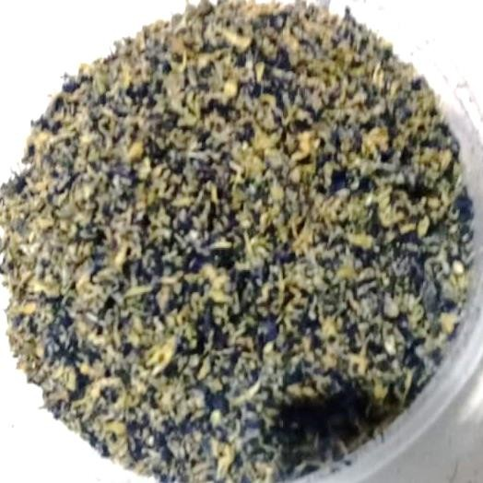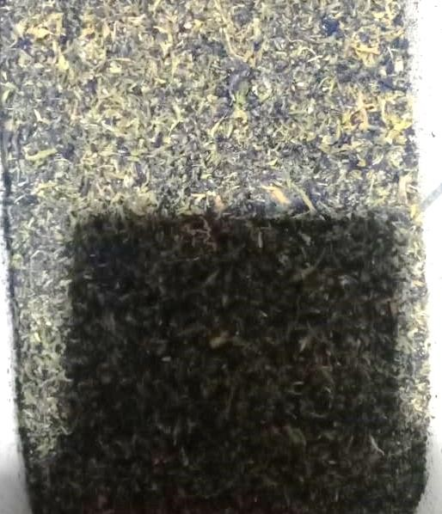



Gambar serbuk bunga telang

**LAMPIRAN 5.**Proses Pembuatan Ekstrak Bunga Telang

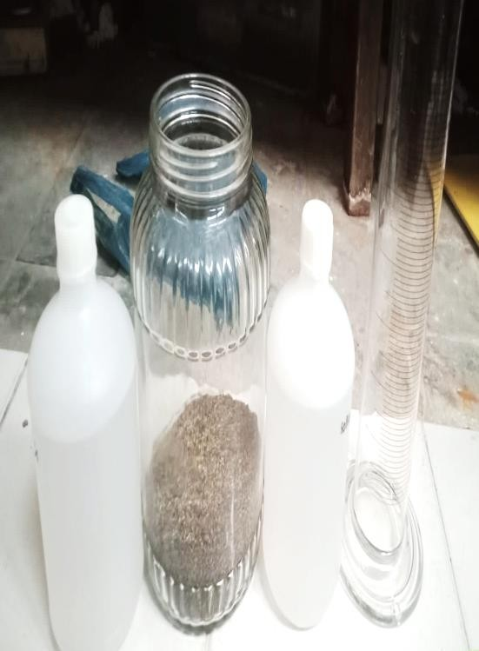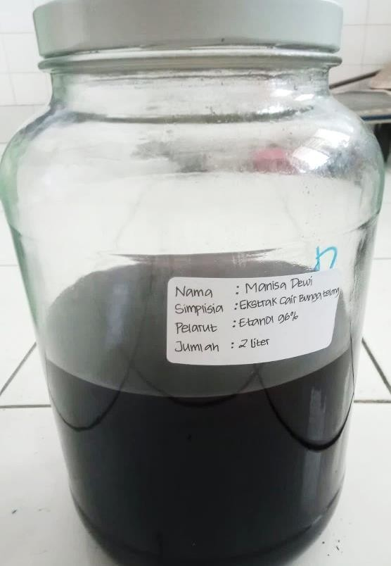



Gambar alat dan bahan untuk pembuatan maserasi simplisia



Gambar ekstrak cair bunga telang

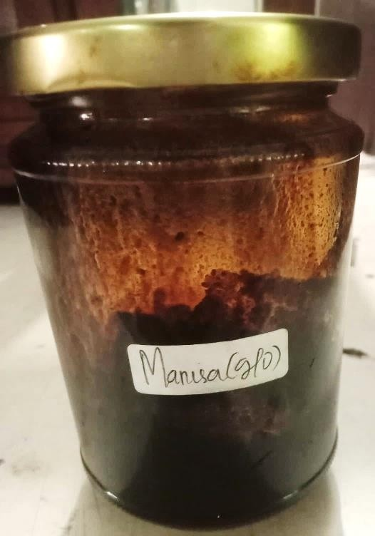



Gambar ekstrak kental bunga telang

**LAMPIRAN 6**.Gambar Alat dan Bahan Sediaan *Lip Cream*

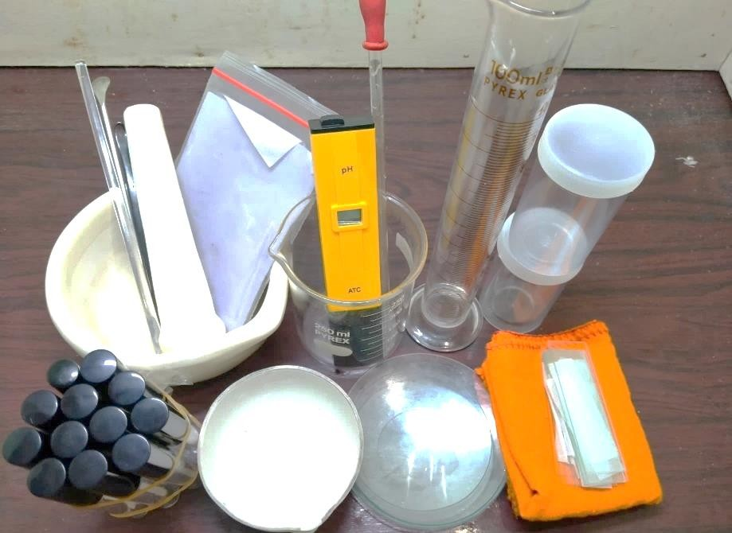

Gambar alat sediaan *lip cream*

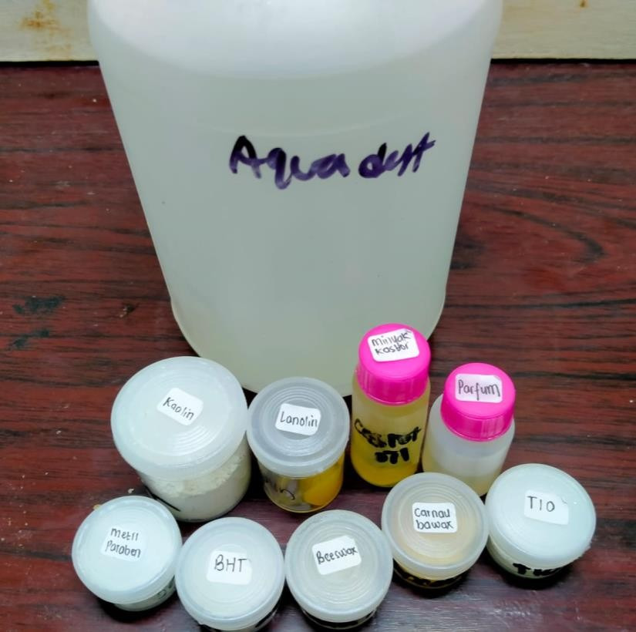

Gambar bahan sediaan *lip cream*

**LAMPIRAN 7.**Uji Homogenitas Sediaan *Lip Cream*

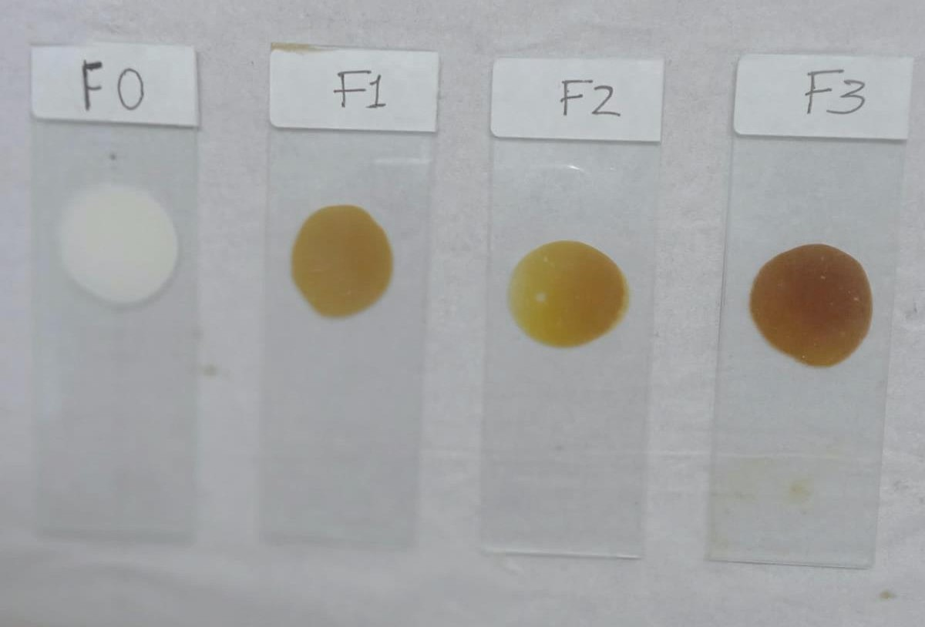

**LAMPIRAN 8.**Uji pH Sediaan *Lip Cream*

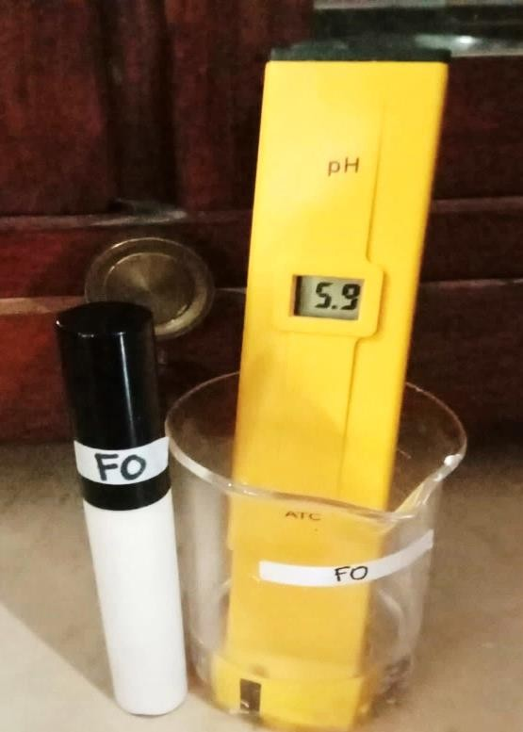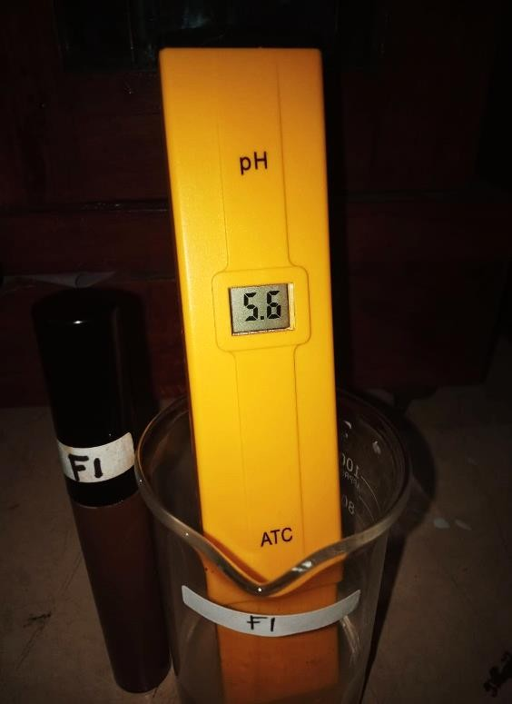

Gambar uji pH formula F0 (blanko) Gambar uji pH formula F1 (20%)

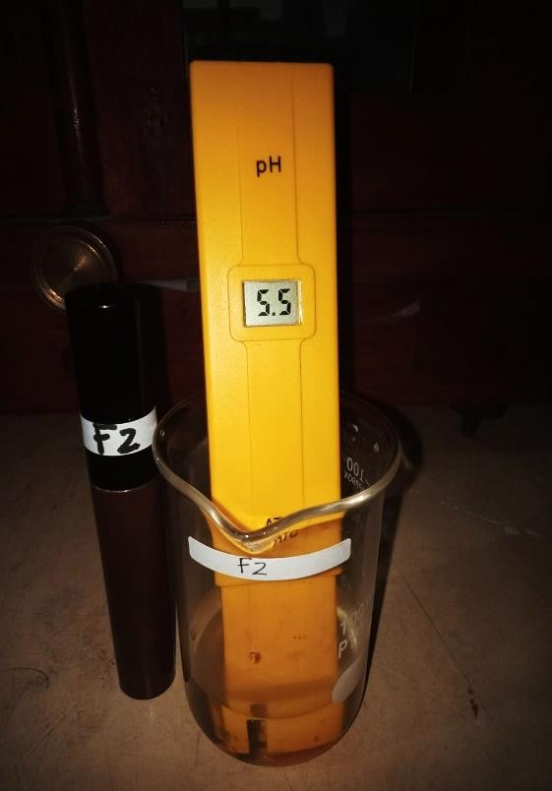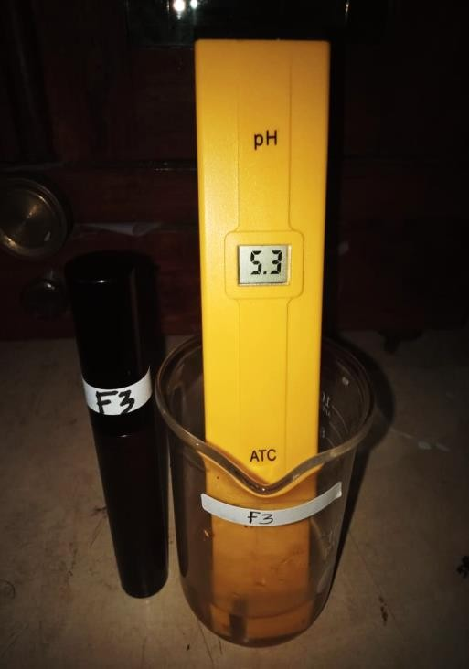

Gambar uji pH formula F2 (30%) Gambar uji pH formula F3 (40%)

**LAMPIRAN 9.**Uji Daya Sebar Sediaan *Lip Cream*

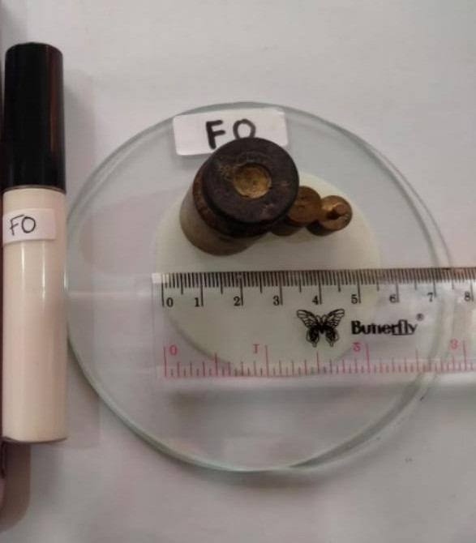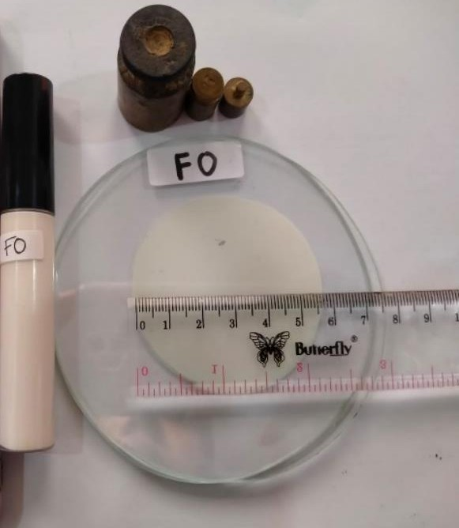

Gambar daya sebar formula F0 tanpa ekstrak bunga telang

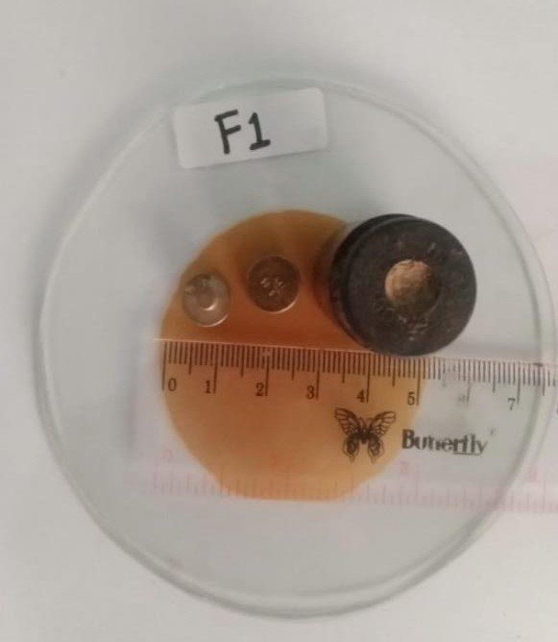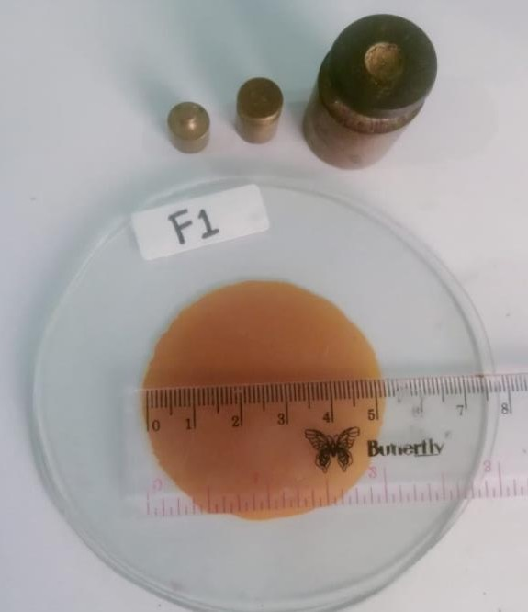

Gambar daya sebar formula F1 dengan konsentrasi ekstrak bunga telang 20%

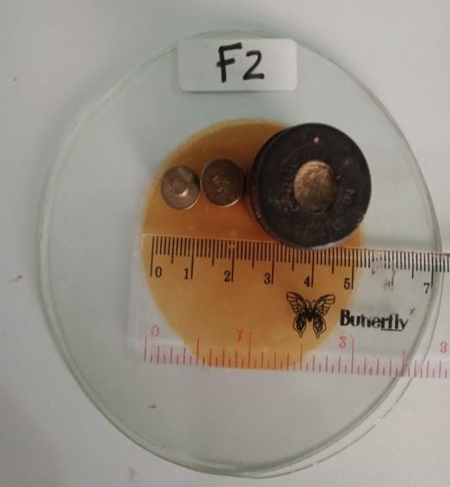 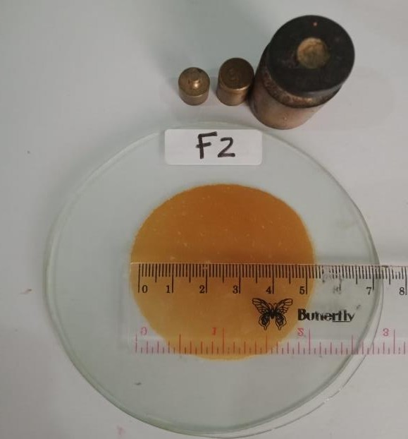

Gambar daya sebar formula F2 dengan konsentrasi ekstrak bunga telang 30%

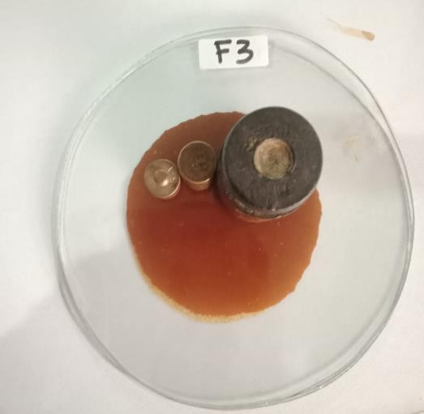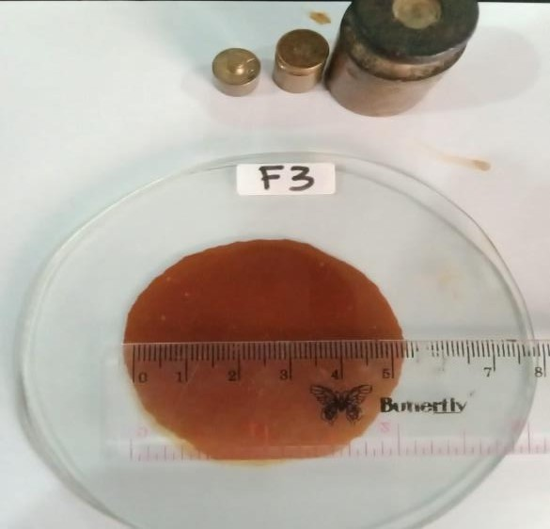

Gambar daya sebar formula F3 dengan konsentrasi ekstrak bunga telang 40%

**LAMPIRAN 10.** Uji Stabilitas Sediaan *Lip Cream*

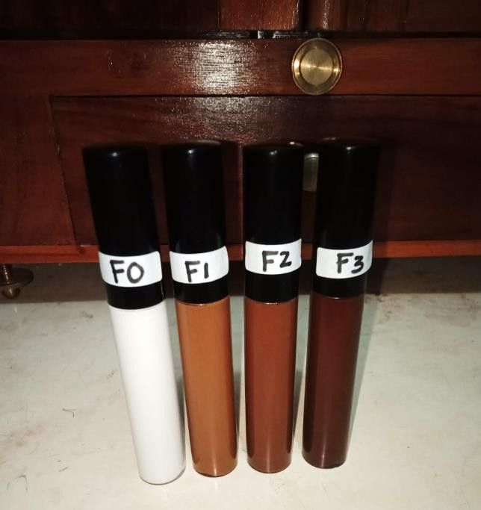

Uji Stabilitas Pada Hari Ke-0

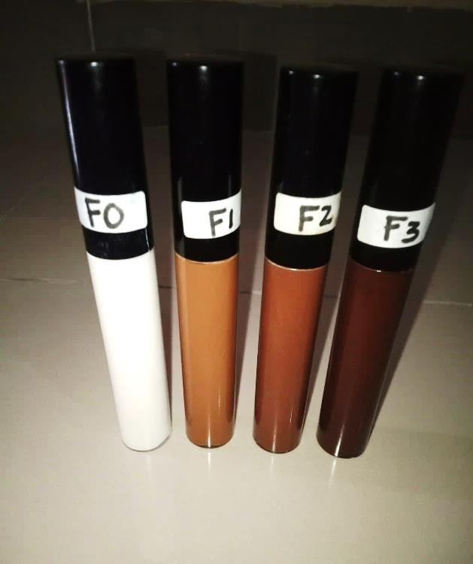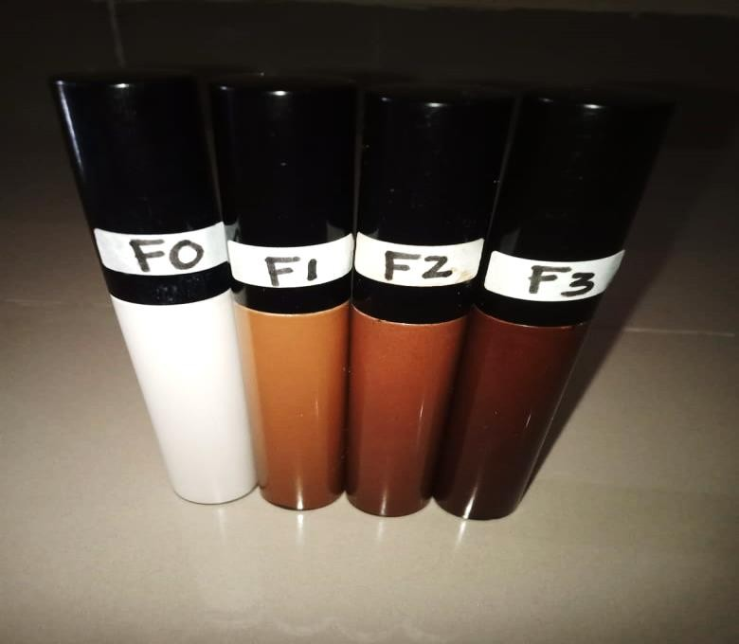

Uji Stabilitas Pada Hari Ke-7 Uji Stabilitas Pada Hari Ke-14

**LAMPIRAN 11.** Uji Kesukaan Sediaan *Lip Cream*

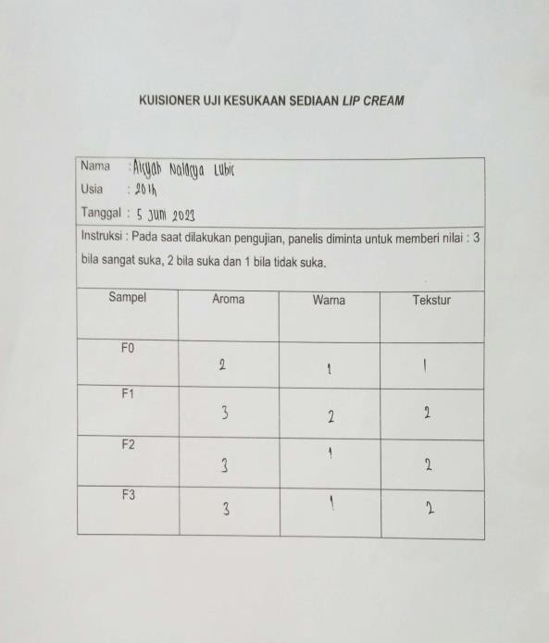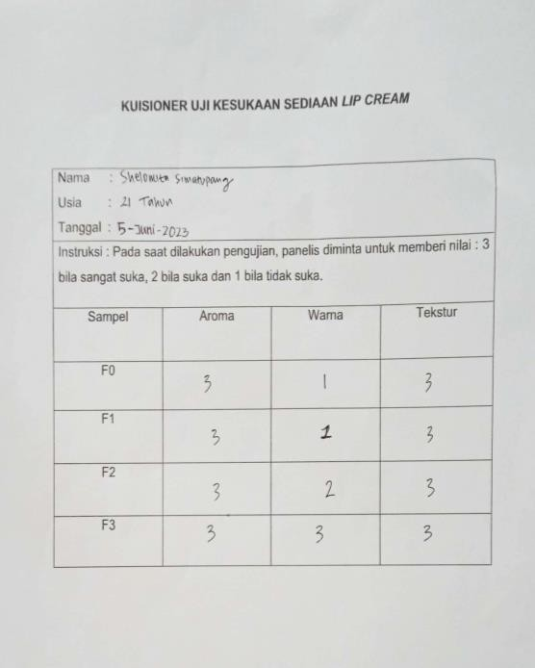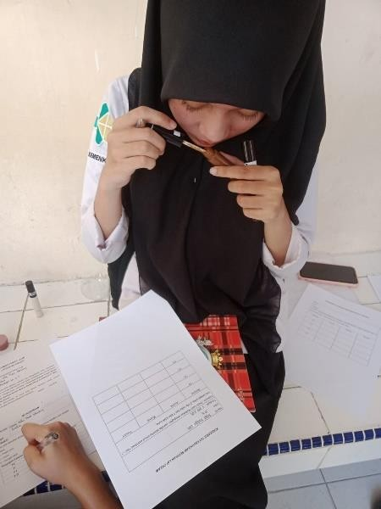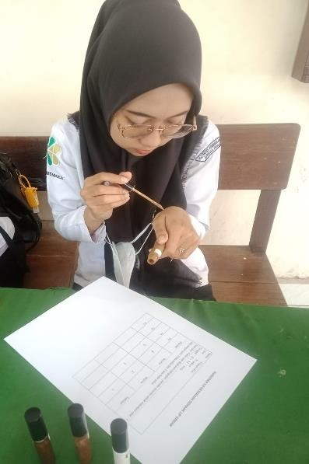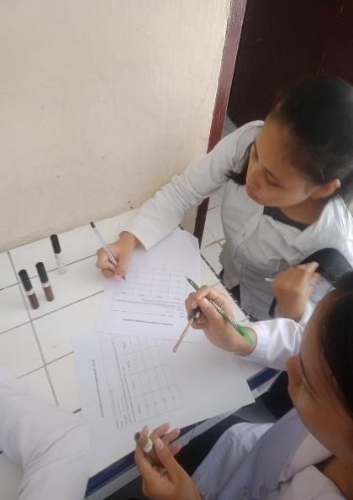

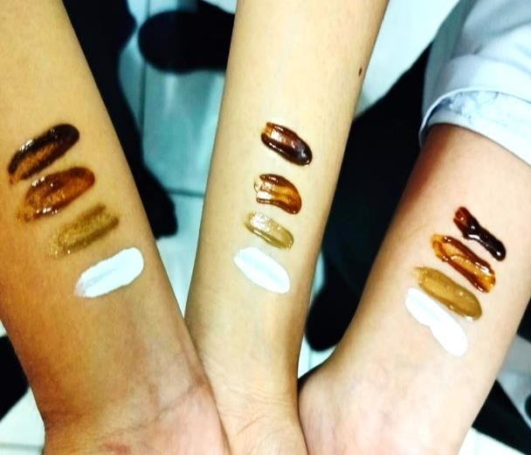

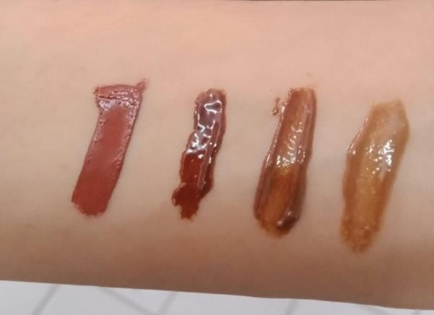

K+

F3

F2

F1

**LAMPIRAN 12.**Perhitungan Rendemen

Rendemen = hasil ekstrak yang di dapat x 100% Berat simplisia awal

= 50 gramx 100%

= 200 gram

= 25 %

Perhitungan Ekstrak Kental Bunga Telang

##### No Formula Konsentrasi Perhitungan

**(%)**

|  |  |  |
| --- | --- | --- |
| 1 Ekstrak bunga telang | 20% | 20 × 5 g = 1 gram  100 |
| 2 Ekstrak bunga telang | 30% | 30 × 5 g = 1,5 gram  100 |
| 3 Ekstrak bunga telang | 40% | 40 × 5 g = 2 gram  100 |

**LAMPIRAN 13.**Kartu Bimbingan KTI

